**Tổng quan đề tài**

Hiện nay, các bệnh viện công thường xuyên rơi vào tình trạng quá tải, khiến người bệnh phải chờ đợi lâu, quy trình khám chữa bệnh còn rườm rà và thiếu sự tiện lợi. Điều này tạo điều kiện cho các bệnh viện tư nhân phát triển nhằm đáp ứng nhu cầu chăm sóc sức khỏe ngày càng cao. Hệ thống ****“Ứng dụng chăm sóc sức khỏe và quản lý gói dịch vụ khám chữa bệnh tại bệnh viện tư”**** được xây dựng để hỗ trợ đặt lịch, thanh toán trực tuyến, quản lý hồ sơ và tư vấn sức khỏe, giúp tối ưu hoạt động và nâng cao trải nghiệm bệnh nhân.

**Quy tắc nghiệp vụ**

**Quy tắc nghiệp vụ**

**Đối với khách hàng vãng lai**

- Mỗi người dùng khi muốn thực hiện chức năng đặt lịch khám, thanh toán đều buộc phải có tài khoản thành viên.

-Khi đăng kí tài khoản bệnh nhân phải nhập số điện thoại, email duy nhất để đảm bảo nhận thông tin từ bệnh viện.

**Đối với khách hàng thành viên**

-Khi đặt lịch khách hàng phải thanh toán trong thời gian tối đa 1 tiếng để giữ quyền khám trong thời gian đặt trước.

- Về hình thức thanh toán, khách hàng có thể lựa chọn 2 hình thức là thanh toán trực tuyến hoặc thanh toán bằng tiền mặt.

-Khi khám bệnh theo lịch đặt, khách hàng có thể thanh toán thêm phí xét nghiệm, tiền thuốc phát sinh.

-Khi bệnh nhân đặt lịch thành công phải sẽ nhận thông tin khám trên hệ thống hoặc qua email.

**Đối với người quản trị**

-Nhân viên quản trị có thể cập nhật, thêm thông tin khách hàng, thông tin bảo hiểm, thông tin thanh toán.

**Đối với bác sĩ**

-Người bác sĩ có thể cập nhật, thêm bệnh án, đơn thuốc của bệnh nhân.

-Bác sĩ chỉ tiếp nhận bệnh nhân trong ca làm việc của mình.

-Bác sĩ thường xuyên kiểm tra lịch đặt khám của bệnh nhân.

-Thời gian khám sẽ ưu tiên cho bệnh nhân trước xong rồi mới đến bệnh nhân sau.

**Đối với chủ bệnh viện**

-Người chủ bệnh viện có thể thêm,xóa, cập nhật thông tin nhân viên, quản lý chấm công của nhân viên, quản lý doanh thu của bệnh viện như xem doanh thu.

**Yêu cầu chức năng**

| STT | Actor | Yêu cầu chức năng |
| --- | --- | --- |
| 1 | Khách hàng vãng lai | - Xem thông tin giới thiệu về bệnh viện và dịch vụ.  - Xem danh sách gói khám (tổng quát, chuyên khoa).  - Xem thông tin bác sĩ, lịch khám.  - Tìm kiếm dịch vụ, liên hệ hỗ trợ.  - Đăng ký tài khoản để trở thành thành viên. |
| 2 | Khách hàng thành viên | - Đăng nhập/Đăng xuất hệ thống.  - Đặt lịch khám (chọn gói khám, bác sĩ, khung giờ).  - Thanh toán trực tuyến (thẻ, ví điện tử, chuyển khoản).  - Quản lý và theo dõi lịch hẹn.  - Xem kết quả khám, đơn thuốc, hồ sơ bệnh án.  - Nhận nhắc lịch tái khám và nhắc uống thuốc.  - Đặt lịch tái khám trực tuyến.  - Nhận tư vấn sức khỏe trực tuyến (chatbot).  - Kiểm tra quyền lợi bảo hiểm y tế.  - Quản lý thông tin cá nhân. |
| 3 | Bác sĩ | - Xem danh sách bệnh nhân theo lịch hẹn.  - Tiếp nhận và khám bệnh.  - Nhập kết quả xét nghiệm, chẩn đoán, đơn thuốc.  - Cập nhật và lưu hồ sơ bệnh án.  - Tra cứu lại lịch sử khám bệnh của bệnh nhân. |
| 4 | Quản trị hệ thống (Admin) | - Quản lý thông tin người dùng (bệnh nhân, bác sĩ, nhân viên y tế).  - Quản lý gói khám/dịch vụ chuyên khoa.  - Quản lý thông tin bác sĩ (chuyên khoa, lịch làm việc).  - Thống kê và xuất báo cáo chi tiết.  - Giám sát hệ thống, xử lý sự cố kỹ thuật. |
| 5 | Chủ bệnh viện | - Xem báo cáo tài chính tổng hợp (theo ngày, tháng, quý, năm).  - Quản lý lịch làm việc  - Quản lý nhân viên. |

**Yêu cầu phi chức năng**

* Giao diện:
* **Thiết kế đơn giản, dễ sử dụng**, giúp người dùng nhanh chóng làm quen và thao tác thuận tiệnTương thích trên đa nền tảng
* **Hiệu ứng mượt mà**, phản hồi nhanh khi thao tác đặt vé hoặc tìm kiếm phim.
* **Giao diện đặt vé rõ ràng**, hiển thị chi tiết sơ đồ ghế, suất chiếu và thông tin liên quan.
* Bảo mật:
* **Mã hóa dữ liệu người dùng** để đảm bảo thông tin cá nhân an toàn.
* **Cơ chế phân quyền** đảm bảo chỉ những người có quyền mới có thể truy cập dữ liệu quan trọng.
* Cập nhật bảo mật thường xuyên để ngăn chặn các lỗ hổng và tấn công
* Toàn vẹn:

· Đảm bảo dữ liệu luôn chính xác và không bị mất khi thực hiện các thao tác thêm, sửa, xóa.

· Áp dụng cơ chế kiểm tra và ràng buộc dữ liệu trước khi lưu vào hệ thống để duy trì tính nhất quán.

· **Sao lưu và phục hồi:** Hệ thống có cơ chế sao lưu định kỳ để khôi phục dữ liệu khi có sự cố.

* Sẵn sàng
* Đảm bảo hệ thống hoạt động ổn định mọi lúc
* **Khả năng chịu tải:** Đảm bảo hiệu suất tốt ngay cả khi có nhiều người dùng truy cập đồng thời.

**Sơ đồ use case**

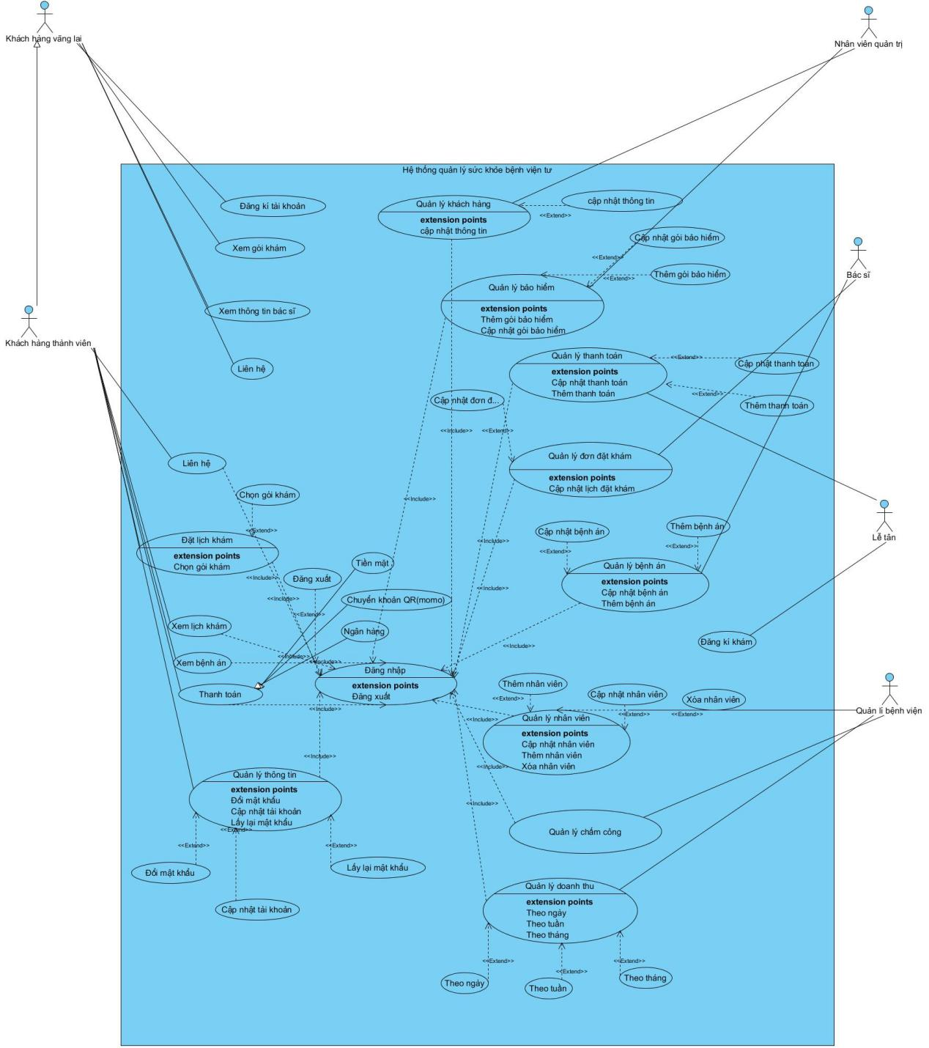

**Sơ đồ class diagram**

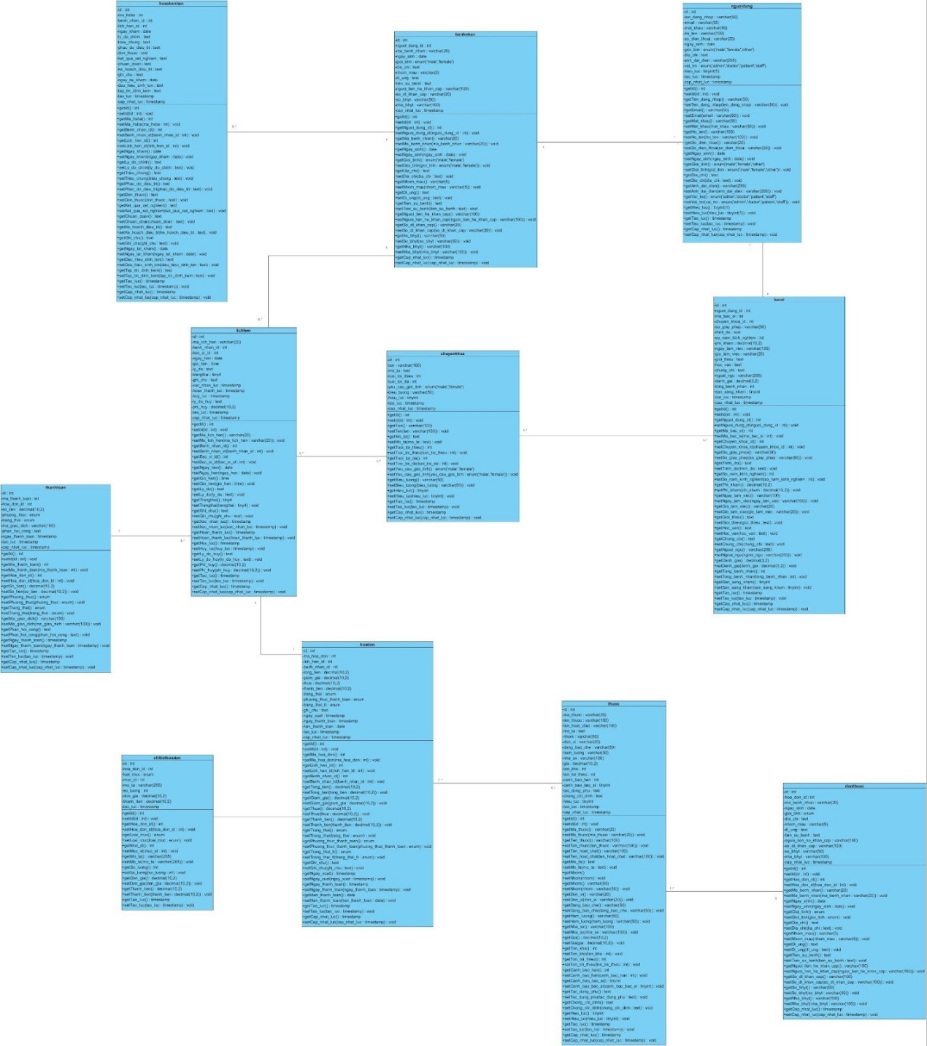

# ĐẶC TẢ USE CASE: QUẢN LÝ LỊCH HẸN KHÁM THƯỜNG

|  |  |  |
| --- | --- | --- |
| Tên Use Case | Quản lý lịch hẹn khám thường | |
| Mô tả | Cho phép lễ tân quản lý lịch hẹn gói khám: xem danh sách, xem chi tiết, phân công bác sĩ, đổi lịch, hủy lịch. | |
| Tác nhân chính | Lễ tân (Receptionist) | |
| Tác nhân phụ | - Bệnh nhân - Bác sĩ | |
| Tiền điều kiện | - Lễ tân đã đăng nhập hệ thống. - Bệnh nhân có hồ sơ. - Gói khám đã được đăng ký. | |
| Hậu điều kiện | - Lịch hẹn được phân công đầy đủ. - Trạng thái gói cập nhật phù hợp. | |
| Luồng sự kiện chính | | |
| Người dùng | Hệ thống | |
| 1. Mở mục Quản lý lịch hẹn. | 2. Hiển thị danh sách lịch hẹn. | |
| 3. Chọn lịch hẹn khám thường | 4. Hiển thị thông tin chi tiết. | |
| 5. Nhấn xác nhận. | 6. Thông báo xác nhận lịch hẹn. | |
| Luồng sự kiện thay thế | | |
|  |  | |
|  |  | |
|  |  | |
| **Luồng sự kiện ngoại lệ** | | |
|  | |  |
|  | |  |
|  | |  |

# ĐẶC TẢ USE CASE: QUẢN LÝ LỊCH HẸN GÓI KHÁM

|  |  |  |
| --- | --- | --- |
| Tên Use Case | Quản lý lịch hẹn gói khám | |
| Mô tả | Cho phép lễ tân quản lý lịch hẹn gói khám: xem danh sách, xem chi tiết, phân công bác sĩ, đổi lịch, hủy lịch. | |
| Tác nhân chính | Lễ tân (Receptionist) | |
| Tác nhân phụ | - Bệnh nhân - Bác sĩ - Hệ thống quản lý bệnh viện (HMS) | |
| Tiền điều kiện | - Lễ tân đã đăng nhập hệ thống. - Bệnh nhân có hồ sơ. - Gói khám đã được đăng ký. | |
| Hậu điều kiện | - Lịch hẹn được phân công đầy đủ. - Trạng thái gói cập nhật phù hợp. | |
| Luồng sự kiện chính | | |
| Người dùng | Hệ thống | |
| 1. Mở mục Quản lý lịch hẹn. | 2. Hiển thị danh sách lịch hẹn. | |
| 3. Chọn lịch cần xem. | 4. Hiển thị thông tin chi tiết. | |
| 5. Nhấn phân công. | 6. Mở form phân công. | |
| 7. Chọn bác sĩ, ngày, giờ. | 8. Lưu phân công. | |
| 9. Lặp lại các dịch vụ. | 10. Cập nhật trạng thái gói. | |
| Luồng sự kiện thay thế | | |
|  |  | |
|  |  | |
|  |  | |
| **Luồng sự kiện ngoại lệ** | | |
|  | |  |
|  | |  |
|  | |  |

# ĐẶC TẢ USE CASE: ĐẶT LỊCH KHÁM THƯỜNG

|  |  |  |
| --- | --- | --- |
| Tên Use Case | | Đặt lịch khám |
| Mô tả | | Cho phép bệnh nhân đặt lịch khám với bác sĩ hoặc đăng ký gói khám sức khỏe. Người dùng có thể chọn hình thức “Khám thường” hoặc “Khám theo gói”. Hệ thống hiển thị form tương ứng, kiểm tra tính hợp lệ dữ liệu, lưu lịch hẹn và thông báo kết quả. |
| Tác nhân chính (Actor) | | Bệnh nhân |
| Tác nhân phụ | | Lễ tân, Bác sĩ |
| Tiền điều kiện | | - Bệnh nhân đã có tài khoản và đăng nhập vào hệ thống. - Hệ thống có sẵn danh sách chuyên khoa, bác sĩ, gói khám, dịch vụ và lịch làm việc khả dụng. |
| Hậu điều kiện | | - Lịch hẹn được tạo và lưu vào cơ sở dữ liệu. - Bệnh nhân nhận được thông báo xác nhận lịch khám hoặc trạng thái chờ phân công. |
| Luồng sự kiện chính (Main Flow) | | |
| **Người dùng (Bệnh nhân)** | | **Hệ thống (Website)** |
| 1. Tại giao diện 'Lịch hẹn', chọn [Đặt lịch mới]. | | 2. Hiển thị form đặt lịch với loại khám = 'Khám thường'. |
| 3. Chọn chuyên khoa và bác sĩ mong muốn. | | 4. Hiển thị khung giờ làm việc trống của bác sĩ. |
| 5. Chọn ngày và giờ hợp lệ, nhập lý do khám và ghi chú. | | 6. Kiểm tra tính hợp lệ dữ liệu (đầy đủ, đúng định dạng, còn slot). |
| 7. Nhấn [Xác nhận đặt lịch]. | | 8. Tạo mã lịch (VD: APT00033), lưu vào CSDL, hiển thị thông báo 'Đặt lịch thành công' và cập nhật danh sách. |
| Luồng thay thế (Alternative Flow) | | |
| Mô tả tình huống | Phản hồi hệ thống | |
| 3.1. Chọn ngày/giờ không hợp lệ hoặc slot đã đầy. | Thông báo 'Khung giờ này đã đầy, vui lòng chọn khung giờ khác.' Quay lại bước 5. | |
| 3.2 Bác sĩ không làm việc trong ngày chọn. | Ẩn khung giờ, gợi ý ngày hoặc bác sĩ khác. | |
| 5.1 Bỏ trống thông tin bắt buộc trong gói (gói, ngày, lý do...). | Hiển thị thông báo lỗi tương ứng. | |
| 5.2 Người dùng cố bỏ chọn dịch vụ bắt buộc. | Không cho phép; giữ chọn và hiển thị nhắc 'Dịch vụ bắt buộc'. | |
| Ngoại lệ (Exception Flow) | | |
| Mô tả lỗi | Phản hồi của hệ thống | | |
| Lỗi hệ thống trong quá trình xử lý. | Thông báo 'Đã xảy ra lỗi không mong muốn, vui lòng liên hệ quản trị viên.' | | |

# ĐẶC TẢ USE CASE: ĐẶT LỊCH KHÁM THEO GÓI

|  |  |  |
| --- | --- | --- |
| Tên Use Case | | Đặt lịch khám |
| Mô tả | | Cho phép bệnh nhân đặt lịch khám với bác sĩ hoặc đăng ký gói khám sức khỏe. Người dùng có thể chọn hình thức “Khám thường” hoặc “Khám theo gói”. Hệ thống hiển thị form tương ứng, kiểm tra tính hợp lệ dữ liệu, lưu lịch hẹn và thông báo kết quả. |
| Tác nhân chính (Actor) | | Bệnh nhân |
| Tác nhân phụ | | Lễ tân, Bác sĩ |
| Tiền điều kiện | | - Bệnh nhân đã có tài khoản và đăng nhập vào hệ thống. - Hệ thống có sẵn danh sách chuyên khoa, bác sĩ, gói khám, dịch vụ và lịch làm việc khả dụng. |
| Hậu điều kiện | | - Lịch hẹn được tạo và lưu vào cơ sở dữ liệu. - Bệnh nhân nhận được thông báo xác nhận lịch khám hoặc trạng thái chờ phân công. |
| **Người dùng (Bệnh nhân)** | | **Hệ thống (Website)** |
| 1. Tại 'Lịch hẹn', chọn [Đặt lịch mới] và bật 'Khám theo gói'. | | 2. Hiển thị form gồm: Gói khám, dịch vụ bắt buộc, tổng chi phí, ngày khám, lý do, ghi chú. |
| 3. Chọn gói khám phù hợp (VD: Gói sức khỏe tổng quát – Nam). | | 4. Tự động tải danh sách dịch vụ bắt buộc, hiển thị nhãn 'Bắt buộc' và tính tổng chi phí. |
| 5. Chọn ngày khám dự kiến, nhập lý do và ghi chú. | | 6. Kiểm tra dữ liệu; nếu hợp lệ, cho phép lưu. |
| 7. Nhấn [Xác nhận đặt lịch]. | | 8. Tạo mã lịch gói, lưu vào CSDL với trạng thái 'Chờ phân công', hiển thị thông báo 'Đặt lịch gói thành công'. |
| Luồng thay thế (Alternative Flow) | | |
| Mô tả tình huống | Phản hồi hệ thống | |
| 5.1 Chọn ngày/giờ không hợp lệ hoặc slot đã đầy. | Thông báo 'Khung giờ này đã đầy, vui lòng chọn khung giờ khác.'  Quay lại bước 5. | |
| 5.2 Bỏ trống thông tin bắt buộc trong gói (gói, ngày, lý do...). | Hiển thị thông báo bắt buộc nhập thông tin  Quay lại bước 5. | |
| 3.1. Gói khám không phù hợp với giới tính/độ tuổi. | Thông báo 'Gói khám không phù hợp, vui lòng chọn gói khác.' | |
| Ngoại lệ (Exception Flow) | | |
| Mô tả lỗi | Phản hồi của hệ thống | | |
| Lỗi hệ thống trong quá trình xử lý. | Thông báo 'Đã xảy ra lỗi không mong muốn, vui lòng liên hệ quản trị viên.' | | |

# USE CASE: ĐĂNG KÝ KHÁM THƯỜNG WALK-IN TẠI QUẦY

|  |  |
| --- | --- |
| Tên Use Case | Đăng ký khám Walk-in tại quầy |
| Mô tả | Cho phép lễ tân đăng ký nhanh lượt khám trực tiếp (Walk-in) cho bệnh nhân, bao gồm hai hình thức: 'Khám thường' và 'Khám theo gói'. |
| Tác nhân chính (Actor) | Lễ tân |
| Tác nhân phụ | Bệnh nhân, Bác sĩ, Thu ngân |
| Tiền điều kiện | - Lễ tân đã đăng nhập và có quyền thao tác. - Hệ thống có danh sách bác sĩ, gói khám, và lịch làm việc. - Có slot trống đối với khám thường. |
| Hậu điều kiện | - Lịch hẹn hoặc đăng ký gói được tạo thành công và lưu vào cơ sở dữ liệu. - Slot được đánh dấu 'đã đặt' (nếu khám thường). - Bệnh nhân nhận được thông tin xác nhận (nếu cần). |
| 2. Luồng sự kiện chính | |
| **Người dùng** | **Hệ thống** |
| 1. Chọn tab 'Khám thường'. | 2. Hiển thị danh sách bác sĩ, ngày làm việc và các slot trống. |
| 3. Chọn bác sĩ và ngày khám. | 4. Hiển thị slot trống theo lịch làm việc. |
| 5. Bấm '+ Thêm bệnh nhân'. | 5. Mở form 'Thêm Bệnh nhân Walk-in'. |
| 6. Chọn loại bệnh nhân (cũ/mới), nhập thông tin. | 6. Kiểm tra dữ liệu hợp lệ. |
| 7. Nhập Lý do khám và Triệu chứng. | 7. Hiển thị lưu ý Walk-in (phí 140.000 VNĐ, tự xác nhận). |
| 8. Nhấn 'Xác nhận thêm'. | 8. Kiểm tra trùng slot, tạo Appointment và cập nhật slot -> booked. |
| 9. Xem thông báo thành công. | 9. Cập nhật danh sách slot. |
| 3. Luồng thay thế | |
| Mục | Mô tả |
|  | 4.1 Không có slot trống → Hệ thống ẩn nút 'Thêm bệnh nhân'. |
| Quay lại bước 3 |  |
|  | 6.1 Bệnh nhân cũ không tìm thấy → Gợi ý 'Tạo bệnh nhân mới'. |
| Mở form tạo bệnh nhân mới |  |
|  | Mất quyền đăng nhập → Quay lại màn hình Login. |

# USE CASE: ĐĂNG KÝ KHÁM THEO GÓI WALK-IN TẠI QUẦY

|  |  |
| --- | --- |
| Tên Use Case | Đăng ký khám Walk-in tại quầy |
| Mô tả | Cho phép lễ tân đăng ký nhanh lượt khám trực tiếp (Walk-in) cho bệnh nhân, bao gồm hai hình thức: 'Khám thường' và 'Khám theo gói'. |
| Tác nhân chính (Actor) | Lễ tân |
| Tác nhân phụ | Bệnh nhân, Bác sĩ, Thu ngân |
| Tiền điều kiện | - Lễ tân đã đăng nhập và có quyền thao tác. - Hệ thống có danh sách bác sĩ, gói khám, và lịch làm việc. - Có slot trống đối với khám thường. |
| Hậu điều kiện | - Lịch hẹn hoặc đăng ký gói được tạo thành công và lưu vào cơ sở dữ liệu. - Slot được đánh dấu 'đã đặt' (nếu khám thường). - Bệnh nhân nhận được thông tin xác nhận (nếu cần). |
| 2. Luồng sự kiện chính | |
| **Người dùng** | **Hệ thống** |
| 1. Chọn tab 'Khám theo gói'. | 2. Hiển thị form 'Đăng ký Gói khám Walk-in'. |
| 3. Chọn loại bệnh nhân, nhập thông tin. | 3. Kiểm tra dữ liệu hợp lệ. |
| 4. Chọn gói khám từ danh sách. | 4. Kiểm tra điều kiện gói (giới tính, hiệu lực). |
| 5. Nhấn 'Xác nhận'. | 5. Tạo hồ sơ bệnh nhân và Package Registration (Confirmed). |
| 6. Xem thông báo thành công. | 6. Hiển thị lại màn hình đăng ký. |
| 3. Luồng thay thế | |
| 3.1 Bệnh nhân cũ không có trong hệ thống | Quay lại bước 3 |
| 4.1 Người dùng không chọn gói khám | Quay lại bước 4 |

# USE CASE: XEM LỊCH LÀM VIỆC BÁC SĨ

|  |  |  |
| --- | --- | --- |
| Tên Use Case | Xem lịch làm việc Bác sĩ | |
| Mô tả | Cho phép Bác sĩ và Nhân viên quản lý xem lịch làm việc theo tuần hoặc ngày, bao gồm ca làm, slot trống, slot đã đặt và thông tin cuộc hẹn. | |
| Tác nhân chính (Actor) | Bác sĩ | |
| Tác nhân phụ | Nhân viên quản lý (Administrator) | |
| Tiền điều kiện | - Tác nhân đã đăng nhập. - Hệ thống có dữ liệu lịch làm việc. - Các lịch hẹn (nếu có) đã tồn tại. | |
| Hậu điều kiện | - Xem được lịch làm việc chi tiết. - Dữ liệu hiển thị đúng trạng thái slot. | |
| Luồng sự kiện chính | | |
| 1. Người dùng truy cập mục 'Lịch làm việc Bác sĩ'. | 1. Hệ thống hiển thị lịch tuần hiện tại. | |
| 1. Người dùng xem slot trống, đã đặt hoặc khóa. |  | |
| Luồng thay thế | | |
| Không có lịch làm việc | Thông báo 'Không có lịch trong tuần này'. | |
| Luồng ngoại lệ | | |
| Mất kết nỗi csdl | | Thông báo lỗi |

# USE CASE: THÊM GÓI KHÁM

|  |  |
| --- | --- |
| Tên Use Case | Thêm gói khám |
| Mô tả | Cho phép nhân viên quản lý tạo mới một gói khám sức khỏe, cấu hình phạm vi áp dụng (giới tính, độ tuổi), trạng thái hoạt động và chuẩn bị thêm dịch vụ vào gói. |
| Tác nhân chính (Actor) | Nhân viên quản lý (Administrator) |
| Tác nhân phụ | Nhân viên quản lý gói (nếu phân quyền riêng) |
| Tiền điều kiện | - Tác nhân đã đăng nhập và có quyền quản trị gói khám. - Hệ thống đã cấu hình danh mục dịch vụ/xét nghiệm. - Mã gói sẽ được hệ thống sinh tự động và là duy nhất. |
| Hậu điều kiện | - Gói khám mới được tạo ở trạng thái đã chọn (Hoạt động/Ngừng). - Có thể thực hiện bước kế tiếp: thêm dịch vụ/xét nghiệm vào gói. - Ghi nhận log thao tác. |
| **2. Luồng sự kiện chính** | |
| **Người dùng** | **Hệ thống** |
| 1. Mở Quản lý Gói khám và bấm 'Thêm gói khám'. | 2. Hiển thị form 'Thêm Gói khám mới'. |
| 3. Nhập Tên gói khám và Mô tả. | 3. Kiểm tra độ dài và ký tự hợp lệ. |
| 4. Chọn 'Yêu cầu giới tính' (Cả hai giới/Nam/Nữ). | 4. Ghi nhận ràng buộc giới tính áp dụng cho gói. |
| 5. Nhập 'Độ tuổi tối thiểu' và 'Độ tuổi tối đa'. | 5. Kiểm tra quan hệ tuổi: min ≤ max; giá trị hợp lệ 0–150. |
| 6. Tích chọn 'Kích hoạt gói khám ngay' (tùy chọn). | 6. Gán trạng thái Hoạt động nếu được chọn; ngược lại là Ngừng. |
| 7. Nhấn 'Lưu và thêm dịch vụ'. | 7. Tạo bản ghi gói khám mới; chuyển đến bước cấu hình dịch vụ trong gói. |
| **Luồng thay thế** | |
| Mục | Mô tả |
| 3.1 Không nhập tên gói | Thông báo lỗi: 'Vui lòng nhập Tên gói khám'. |
| 4.1 Không chọn giới tính | Thông báo lỗi: 'Vui lòng chọn giới tính'. |
| Luồng **ngoại lệ** | |
| Mất kết nối csdl | Hiển thị thông báo chung; cho phép thử lại. |

# USE CASE: SỬA GÓI KHÁM

|  |  |
| --- | --- |
| Tên Use Case | Sửa gói khám |
| Mô tả | Cho phép Quản trị cập nhật thông tin gói khám sức khỏe đang có: tên, mô tả, yêu cầu giới tính, độ tuổi áp dụng, trạng thái hoạt động. Mã gói hiển thị chỉ đọc. |
| Tác nhân chính (Actor) | Quản trị hệ thống (Administrator) / Quản lý gói |
| Tiền điều kiện | - Tác nhân đã đăng nhập và có quyền chỉnh sửa gói. - Gói khám tồn tại trong hệ thống. |
| Hậu điều kiện | - Thông tin gói khám được cập nhật thành công và lưu vào CSDL. - Lịch sử chỉnh sửa (audit) được ghi nhận. |
| 2. Luồng sự kiện chính | |
| **Tác nhân (Người dùng)** | **Hệ thống** |
| 1. Tại danh sách gói, chọn 'Sửa' trên gói cần chỉnh. | 2. Mở màn hình 'Sửa Gói khám', nạp dữ liệu hiện tại của gói. |
| 3. Xem 'Mã gói' (chỉ đọc). |  |
| 4. Cập nhật 'Tên gói khám' và 'Mô tả'. | 4. Kiểm tra độ dài/ký tự hợp lệ. |
| 5. Chọn 'Yêu cầu giới tính' (Cả hai/Chi nam/Chỉ nữ). | 5. Ghi nhận ràng buộc giới tính áp dụng cho gói. |
| 6. Nhập 'Độ tuổi tối thiểu' và 'Độ tuổi tối đa'. | 6. Kiểm tra quan hệ tuổi: min ≤ max, giá trị hợp lệ. |
| 7. Bật/tắt 'Gói khám đang hoạt động'. | 7. Chuẩn bị cập nhật trạng thái (Active/Inactive). |
| 8. Nhấn 'Cập nhật'. | 8. Validate, lưu thay đổi vào CSDL; hiển thị thông báo thành công. |
| 9. (Tùy chọn) Nhấn 'Hủy'. | 9. Không lưu thay đổi, quay lại danh sách gói. |
| **Luồng thay thế** | |
| Mục | Mô tả |
| 3.1 Không nhập tên gói | Thông báo lỗi: 'Vui lòng nhập Tên gói khám'. |
| 4.1 Không chọn giới tính | Thông báo lỗi: 'Vui lòng chọn giới tính'. |
| Luồng **ngoại lệ** | |
| Mất kết nối csdl | Hiển thị thông báo chung; cho phép thử lại. |

# USE CASE: XÓA GÓI KHÁM

|  |  |
| --- | --- |
| Tên Use Case | Xóa gói khám |
| Mô tả | Quản trị xóa một gói khám khỏi hệ thống. Hệ thống hiển thị hộp thoại xác nhận; xử lý ràng buộc dữ liệu liên quan (dịch vụ trong gói, lượt đăng ký…). |
| Tác nhân chính | Quản trị hệ thống (Administrator) / Quản lý gói |
| Tiền điều kiện | - Người dùng đã đăng nhập và có quyền xóa gói. - Gói khám tồn tại trong hệ thống. |
| Hậu điều kiện | - Gói khám bị xóa (theo chính sách: xóa mềm hoặc xóa cứng). - Dịch vụ thuộc gói xử lý theo quy tắc (xóa liên kết/cascade). - Ghi audit log hành động xóa. |
| 2. Luồng sự kiện chính | |
| **Tác nhân (Người dùng)** | **Hệ thống** |
| 1. Ở danh sách gói, bấm 'Xóa' trên gói cần xóa. | 2. Hiển thị hộp thoại xác nhận: 'Bạn có chắc muốn xóa gói khám này? Tất cả dịch vụ liên quan sẽ bị xóa!'. |
| 3. Chọn 'OK'. | 3.1. Thực hiện kiểm tra ràng buộc (đang có lượt đăng ký/đang sử dụng?). 3.2. Thực thi xóa theo chính sách: Soft-delete hoặc Hard-delete. 3.3. Xóa/cắt liên kết dịch vụ thuộc gói. 3.4. Ghi audit log. |
| 4. Nhận thông báo thành công. | 4. Trả về danh sách gói, cập nhật số liệu thống kê. |
| **Luồng thay thế** | |
| Luồng **ngoại lệ** | |
| Mất kết nối csdl | Hiển thị thông báo chung; cho phép thử lại. |

## USE CASE 1: THÊM CHUYÊN KHOA

|  |  |
| --- | --- |
| Tên Use Case | Thêm chuyên khoa |
| Mô tả | Cho phép quản trị hệ thống tạo mới một chuyên khoa. |
| Tác nhân chính (Actor) | Quản trị hệ thống (Administrator) |
| Tiền điều kiện | - Đã đăng nhập. - Có quyền quản lý chuyên khoa. |
| Hậu điều kiện | - Thêm chuyên khoa thành công. - Ghi log thao tác. |
| 2. Luồng sự kiện chính | |
| Chọn 'Thêm chuyên khoa'. | Hiển thị form thêm. |
| Nhập tên chuyên khoa. | Kiểm tra hợp lệ. |
| Nhập mô tả. | Validate nội dung. |
| Nhập độ tuổi áp dụng. | Kiểm tra min ≤ max. |
| Chọn giới tính áp dụng. | Ghi nhận ràng buộc. |
| Nhấn Lưu. | Tạo bản ghi mới. |
| Xem danh sách cập nhật. | Hiển thị chuyên khoa vừa tạo. |
| 3. Luồng thay thế / Ngoại lệ | |
| E1 – Thiếu tên chuyên khoa | Thông báo lỗi. |
| E2 – Tuổi không hợp lệ | Báo min > max. |
| E3 – Trùng tên | Yêu cầu đổi tên. |
| E4 – Không đủ quyền | Chuyển về đăng nhập. |
| E5 – Lỗi hệ thống | Ghi log; cho phép thử lại. |

## USE CASE 2: SỬA CHUYÊN KHOA

|  |  |
| --- | --- |
| Tên Use Case | Sửa chuyên khoa |
| Mô tả | Cho phép cập nhật thông tin chuyên khoa. |
| Tiền điều kiện | - Có quyền chỉnh sửa. - Chuyên khoa tồn tại. |
| Hậu điều kiện | - Cập nhật thành công. - Ghi audit log. |
| 2. Luồng sự kiện chính | |
| Chọn 'Sửa'. | Nạp dữ liệu chuyên khoa. |
| Cập nhật tên. | Kiểm tra hợp lệ & trùng tên. |
| Cập nhật mô tả. | Validate nội dung. |
| Điều chỉnh độ tuổi. | Kiểm tra min ≤ max. |
| Chọn giới tính. | Ghi nhận ràng buộc. |
| Nhấn 'Cập nhật'. | Lưu vào CSDL. |
| Quay lại danh sách. | Hiển thị dữ liệu mới. |
| 3. Luồng thay thế / Ngoại lệ | |
| E1 – Thiếu tên | Hiển thị lỗi bắt buộc nhập. |
| E2 – Tuổi không hợp lệ | Cảnh báo min > max. |
| E3 – Mất quyền | Quay lại đăng nhập. |
| E4 – Lỗi hệ thống | Ghi log & báo lỗi chung. |

## USE CASE 3: XÓA CHUYÊN KHOA

|  |  |
| --- | --- |
| Tên Use Case | Xóa chuyên khoa |
| Mô tả | Cho phép xóa một chuyên khoa khỏi hệ thống. |
| Tiền điều kiện | - Có quyền xóa. - Chuyên khoa tồn tại. |
| Hậu điều kiện | - Xóa chuyên khoa theo chính sách. - Ghi log thao tác. |
| 2. Luồng sự kiện chính | |
| Chọn 'Xóa'. | Hiển thị hộp thoại xác nhận. |
| Xác nhận OK. | Kiểm tra ràng buộc. |
| Hệ thống xóa bản ghi. | Ghi audit log. |
| Xem thông báo thành công. | Cập nhật danh sách. |
| 3. Luồng thay thế / Ngoại lệ | |
| Lỗi hệ thống | Rollback, thông báo lỗi. |

# ĐẶC TẢ USE CASE: ĐĂNG KÝ TÀI KHOẢN

|  |  |  |  |
| --- | --- | --- | --- |
| Tên Use Case | | Đăng ký tài khoản | |
| Mã Use Case | | UC_DK_01 | |
| Mô tả | | Cho phép khách hàng vãng lai tạo tài khoản thành viên mới trên hệ thống để sử dụng các chức năng khác như đặt lịch, tra cứu hồ sơ, thanh toán,... | |
| Tác nhân chính (Actor) | | Khách hàng vãng lai | |
| Tác nhân phụ | | Không | |
| Tiền điều kiện | | - Người dùng truy cập thành công vào website hệ thống. - Người dùng chưa có tài khoản trong hệ thống. | |
| Hậu điều kiện | | - Tài khoản được tạo mới và lưu vào cơ sở dữ liệu. - Người dùng trở thành thành viên hợp lệ và có thể đăng nhập vào hệ thống. | |
| Luồng sự kiện chính (Main Flow) | | | |
| Người dùng (Khách hàng) | | Hệ thống (Website) | |
| 1. Tại giao diện trang chủ, người dùng nhấn chọn [Đăng ký]. | | 2. Hiển thị giao diện Đăng ký tài khoản với form nhập gồm: Tên đăng nhập, Email, Họ tên, Số điện thoại, Mật khẩu, Nhập lại mật khẩu, Ngày sinh, Giới tính, Địa chỉ. | |
| 3. Người dùng nhập đầy đủ thông tin và chọn [Đăng ký]. | | 4. Kiểm tra tính hợp lệ dữ liệu: đầy đủ, đúng định dạng và không trùng lặp. | |
| 5. Nếu hợp lệ, lưu thông tin người dùng vào cơ sở dữ liệu, tạo tài khoản mới. | | 6. Hiển thị thông báo “Đăng ký tài khoản thành công!” và cho phép người dùng đăng nhập ngay. | |
| Luồng thay thế (Alternative Flow) | | | |
| Mô tả tình huống | Phản hồi hệ thống | |
| 3.1 Người dùng bỏ trống hoặc nhập thiếu trường thông tin bắt buộc. | Hiển thị thông báo lỗi tại từng trường: “Vui lòng nhập <tên trường>”.  Quay lại bước 3 | |
| 3.2 Nhập sai định dạng Email, Số điện thoại hoặc Ngày sinh. | Hiển thị thông báo: “Thông tin không hợp lệ, vui lòng nhập lại.”  Quay lại bước 3 | |
| 3.3 Nhập trùng Email, SĐT hoặc Username đã tồn tại trong hệ thống. | Hiển thị thông báo: “<Tên trường> đã tồn tại, vui lòng sử dụng thông tin khác.” Quay lại bước 3 | |
| Ngoại lệ (Exception Flow) | | | |

|  |  |
| --- | --- |
| Mô tả lỗi | Phản hồi của hệ thống |
| Lỗi kết nối cơ sở dữ liệu khi tạo tài khoản. | Hiển thị thông báo: “Không thể đăng ký tài khoản, vui lòng thử lại sau.” |
| Lỗi hệ thống trong quá trình xử lý. | Hiển thị thông báo: “Đã xảy ra lỗi không mong muốn, vui lòng liên hệ quản trị viên.” |

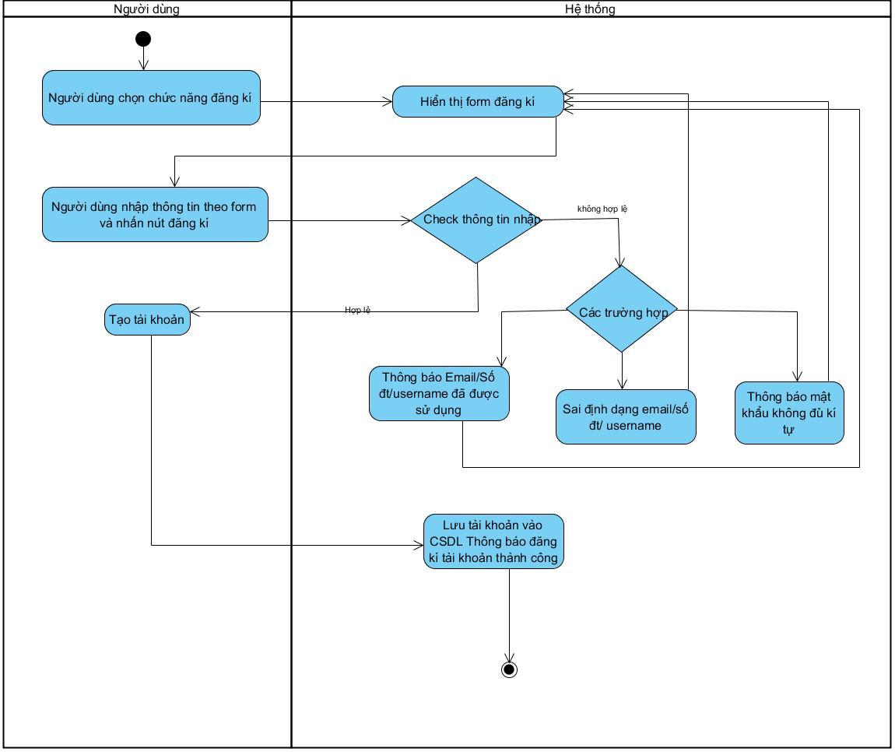

**Đặc tả usecase Đăng nhập**

|  |  |  |
| --- | --- | --- |
| **Đăng nhập** | | |
| Mô tả: Use case cho phép người dùng đăng nhập vào hệ thống | | |
| Tiền điều kiện | Người dùng đã có tài khoản đăng nhập | |
| Hậu điều kiện | Người dùng đăng nhập thành công và được chuyển đến giao diện phù hợp với quyền. | |
| Actor chính | Nhân viên, Khách hàng, Quản lý bệnh viện, Lễ tân | |
| Actor phụ |  | |
| **Basic flow** | | |
| **Actor** | **System** | |
| 1. Tại giao diện Trang chủ, người dùng chọn vào nút “Đăng nhập” | 2. Hiển thị form **Đăng nhập** gồm: Tên đăng nhập (Username), Mật khẩu (Password), và nút **[Đăng nhập]** | |
| 3. Người dùng nhập tài khoản và mật khẩu, sau đó chọn “Đăng nhập” | 4. Hệ thống xác thực thông tin đăng nhập | |
| **Alternative flow** | | |
| Quay lại bước 3 (cho phép nhập lại). | | |  | | --- | | 4.1. Trường hợp xác thực thành công |  |  |  | | --- | --- | |  | - Chuyển người dùng đến Trang quản trị nếu là Admin, hoặc trang phù hợp với quyền tài khoản. |  |  |  | | --- | --- | |  | 4.2. Trường hợp xác thực không thành công |  |  |  | | --- | --- | |  | - Hiển thị thông báo: *“Đăng nhập không thành công. Vui lòng kiểm tra lại tài khoản hoặc mật khẩu.* | |
| **Exception** | | |
|  | | **Kết nối CSDL/Server lỗi**:  Hệ thống không thể xác thực  Hiển thị thông báo: *“Hệ thống đang bận. Vui lòng thử lại sau.”* |
|  | |  |

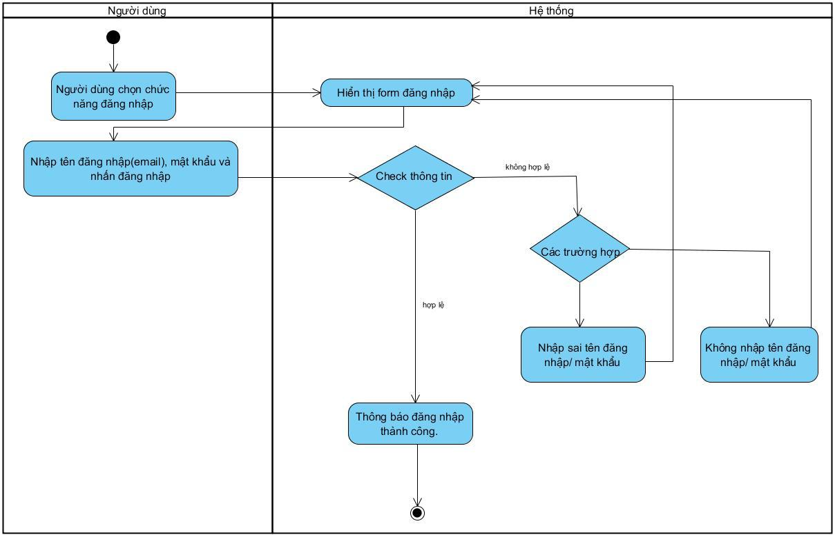

# ĐẶC TẢ USE CASE: ĐẶT LỊCH KHÁM

|  |  |  |
| --- | --- | --- |
| Tên Use Case | Đặt lịch khám | |
| Mã Use Case | UC_ĐK_01 | |
| Mô tả | Cho phép bệnh nhân đặt lịch khám với bác sĩ theo chuyên khoa, ngày và giờ mong muốn. | |
| Tác nhân chính (Actor) | Bệnh nhân | |
| Tác nhân phụ | Hệ thống quản lý bệnh viện (HMS) | |
| Tiền điều kiện | - Bệnh nhân đã đăng nhập vào hệ thống. - Bác sĩ và chuyên khoa có sẵn lịch khám. | |
| Hậu điều kiện | - Lịch khám mới được tạo và hiển thị chi tiết với trạng thái “Chờ xác nhận”. | |
| Luồng sự kiện chính (Main Flow) | | |
| Người dùng (Bệnh nhân) | Hệ thống (HMS) | |
| 1. Trong giao diện menu “Lịch hẹn” chọn “Đặt lịch khám mới”. | 2. Hiển thị form “Đặt Lịch Khám Mới” gồm các trường: Chuyên khoa, Bác sĩ, Ngày khám, Giờ khám, Lý do khám, Ghi chú. | |
| 3. Chọn chuyên khoa phù hợp. | 4. Lọc danh sách bác sĩ theo chuyên khoa. | |
| 5. Chọn bác sĩ cần khám. | 6. Hiển thị thông tin bác sĩ và các khung giờ còn trống. | |
| 7. Chọn ngày khám và giờ khám mong muốn. | 8. Xác nhận tính khả dụng của khung giờ. | |
| 9. Nhập lý do khám và ghi chú thêm (nếu có). | 10.Hệ thống kiểm tra thông tin hợp lệ không. | |
| 11. Nhấn nút “Xác nhận đặt lịch”. | 12. Hệ thống lưu thông tin lịch hẹn mới vào cơ sở dữ liệu. 13. Hiển thị giao diện Chi tiết Lịch hẹn (như ảnh 3) với mã lịch hẹn (ví dụ: #APT00014), thông tin bệnh nhân, bác sĩ, chuyên khoa, phí khám và trạng thái “Chờ xác nhận”. | |
| Luồng thay thế (Alternative Flow) | | |
| Mô tả tình huống | | Hành động hệ thống |
| 3.1 Bệnh nhân chưa chọn chuyên khóa | | Hiển thị thông báo "Vui lòng điền đầy đủ thông tin" Quay lại bước 3 |
| 5.1 Bệnh nhân chưa chọn đầy đủ thông tin bắt buộc bác sĩ | | Hiển thị thông báo "Vui lòng điền đầy đủ thông tin"  Quay lại bước 5 |
| 7.1 Chưa chọn ngày đặt khám | | Hiển thị thông báo “Vui lòng điền đầy đủ thông tin”.  Quay lại bước 7 |
| 7.2Chưa chọn giờ khám | | Hiển thị thông báo “Vui lòng điền đầy đủ thông tin”.  Quay lại bước 7 |
| Kết nối mạng bị lỗi khi gửi yêu cầu | | Hiển thị thông báo “Không thể đặt lịch, vui lòng thử lại sau”. |
| Ngoại lệ (Exception Flow) | | |
| Mô tả lỗi | | Phản hồi của hệ thống |
| Lỗi máy chủ khi lưu lịch hẹn | | Hệ thống rollback, hiển thị “Đặt lịch thất bại, vui lòng liên hệ quản trị viên.” |

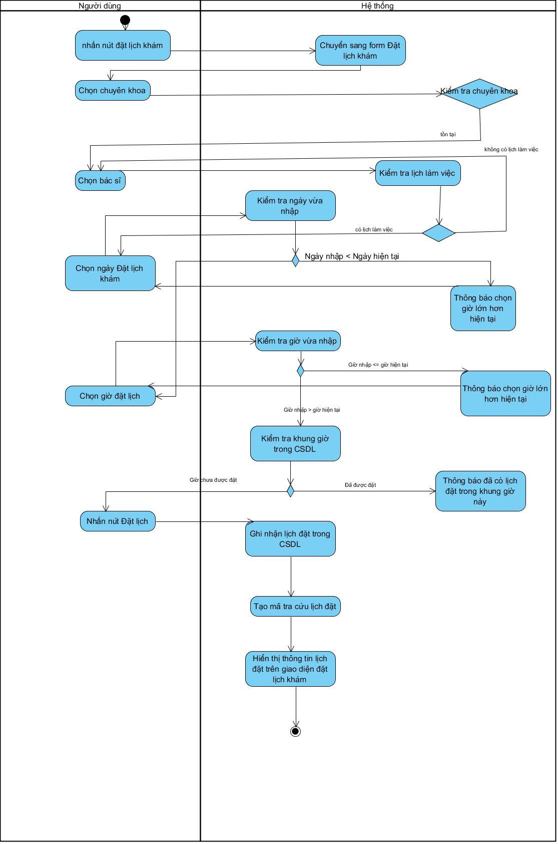

# ĐẶC TẢ USE CASE: XEM LỊCH ĐẶT KHÁM

|  |  |
| --- | --- |
| Tên Use Case | Xem lịch đặt khám |
| Mã Use Case | UC_XL_01 |
| Mô tả | Cho phép bệnh nhân xem danh sách và chi tiết các lịch khám đã đặt trong hệ thống. |
| Tác nhân chính (Actor) | Bệnh nhân |
| Tác nhân phụ | Hệ thống quản lý bệnh viện (HMS) |
| Tiền điều kiện | - Bệnh nhân đã đăng nhập vào hệ thống. - Đã có ít nhất một lịch khám trong hệ thống. |
| Hậu điều kiện | - Bệnh nhân xem được danh sách và thông tin chi tiết của từng lịch khám. |

## Luồng sự kiện chính (Main Flow)

|  |  |  |
| --- | --- | --- |
| Người dùng (Bệnh nhân) | | Hệ thống (HMS) |
| 1. Chọn menu “Lịch hẹn” trong thanh điều hướng bên trái. | | 2. Hiển thị trang “Quản lý Lịch hẹn” với danh sách tất cả các lịch khám (mã lịch, bác sĩ, ngày, giờ, lý do, trạng thái). |
| 3. Quan sát danh sách lịch hẹn và xem các trạng thái như “Hoàn thành”, “Chờ xác nhận”, “Hủy muộn”. | |  |
| 4. Nhấn chọn vào mã lịch hẹn (ví dụ: APT00001) để xem chi tiết. | | 5. Hiển thị trang “Chi tiết Lịch hẹn”, gồm: thông tin bệnh nhân, bác sĩ, chuyên khoa, ngày/giờ khám, phí khám, lý do khám và trạng thái. |
| Luồng thay thế (Alternative Flow) | | |
| Mô tả tình huống | Hành động hệ thống | |
| 3.1 Không có lịch hẹn nào được tạo trước đó | Hiển thị thông báo “Bạn chưa có lịch hẹn nào.” | |
| 3.2 Người dùng nhấn vào mã lịch hẹn không tồn tại | Hiển thị thông báo “Không tìm thấy thông tin lịch hẹn.” | |
| Ngoại lệ (Exception Flow) | | |
| Mô tả lỗi | Phản hồi của hệ thống | |
| Lỗi truy xuất cơ sở dữ liệu khi hiển thị danh sách | Hiển thị “Lỗi hệ thống, vui lòng liên hệ quản trị viên.” | |

# Xem lịch đặt khám

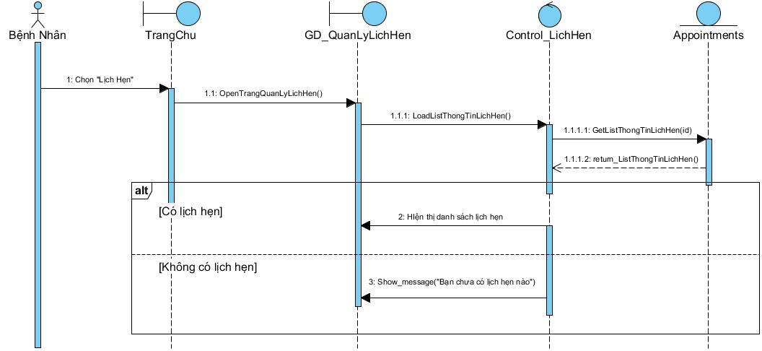

# ĐẶC TẢ USE CASE: QUẢN LÝ THÔNG TIN CÁ NHÂN

|  |  |  |  |  |
| --- | --- | --- | --- | --- |
| Tên Use Case | | | Quản lý thông tin cá nhân | |
| Mã Use Case | | | UC_TT_01 | |
| Mô tả | | | Cho phép bệnh nhân xem và cập nhật thông tin cá nhân, bao gồm thông tin tài khoản và thông tin y tế. | |
| Tác nhân chính (Actor) | | | Bệnh nhân | |
| Tác nhân phụ | | | Hệ thống quản lý bệnh viện (HMS) | |
| Tiền điều kiện | | | - Bệnh nhân đã đăng nhập vào hệ thống. | |
| Hậu điều kiện | | | - Thông tin cá nhân được cập nhật thành công và lưu trong cơ sở dữ liệu. | |
| Luồng sự kiện chính (Main Flow) | | | | |
| Người dùng (Bệnh nhân) | | | Hệ thống (HMS) |
| 1. Chọn menu “Thông tin cá nhân” trong thanh điều hướng. | | | 2. Hiển thị trang “Thông tin cá nhân”, gồm hai phần: “Thông tin tài khoản” và “Thông tin y tế”. |
| 3. Xem các thông tin hiện tại như: Họ tên, SĐT, Email, Ngày sinh, Giới tính, Nhóm máu, Địa chỉ, Dị ứng, Người liên hệ khẩn cấp. | | |  |
| 4. Sửa đổi các thông tin cần thiết trong form. | | |  |
| 5. Nhấn nút “Lưu thay đổi”. | | | 6. Hệ thống kiểm tra tính hợp lệ của dữ liệu nhập (VD: số điện thoại, email). |
|  | | | 7. Nếu hợp lệ, hệ thống lưu thông tin mới vào cơ sở dữ liệu và hiển thị thông báo “Cập nhật thông tin thành công”. |
| Luồng thay thế (Alternative Flow) | | | | |
| Mô tả tình huống | | Hành động hệ thống | | |
| 4.1 Bệnh nhân nhập sai định dạng dữ liệu (VD: số điện thoại không hợp lệ, email sai định dạng) | | Hiển thị thông báo lỗi tại trường nhập sai.  Quay lại bước 2 | | |
| 5.1 Bệnh nhân không thay đổi gì nhưng vẫn nhấn “Lưu thay đổi” | | Hiển thị thông báo “Cập nhật thông tin thành công”. | | |
| 5.2 Bệnh nhân chọn “Hủy” thay đổi | | Hệ thống quay lại trang “Dashboard” với dữ liệu gốc chưa thay đổi. | | |
| Ngoại lệ (Exception Flow) | | | | |
| Mô tả lỗi | Phản hồi của hệ thống | | | |
| Lỗi khi ghi dữ liệu vào cơ sở dữ liệu | Hiển thị thông báo “Cập nhật thất bại, vui lòng thử lại sau hoặc liên hệ quản trị viên.” | | | |

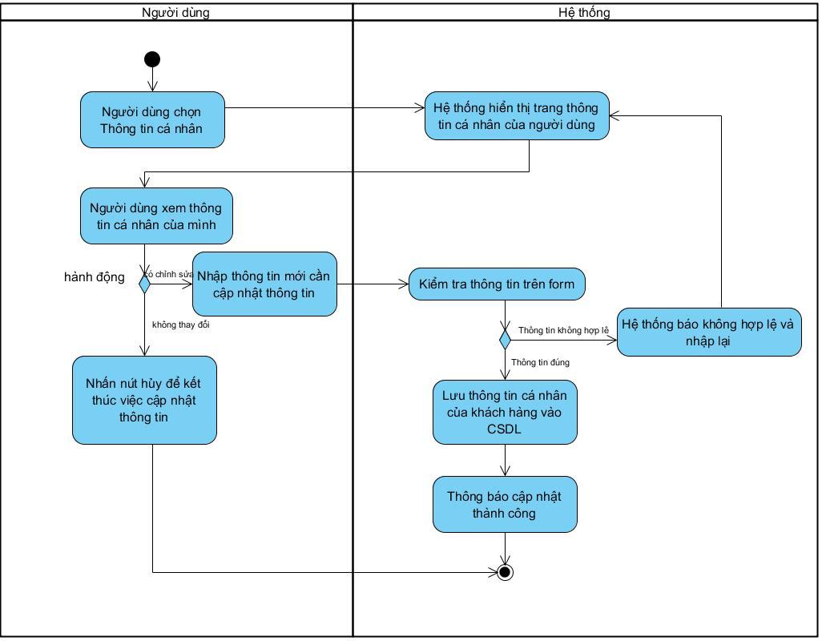

# ĐẶC TẢ USE CASE: XEM BỆNH ÁN

|  |  |  |  |  |
| --- | --- | --- | --- | --- |
| Tên Use Case | | | Xem bệnh án | |
| Mã Use Case | | | UC_BA_01 | |
| Mô tả | | | Cho phép bệnh nhân xem danh sách và chi tiết hồ sơ bệnh án cá nhân, bao gồm thông tin khám, chẩn đoán và điều trị. | |
| Tác nhân chính (Actor) | | | Bệnh nhân | |
| Tác nhân phụ | | | Hệ thống quản lý bệnh viện (HMS) | |
| Tiền điều kiện | | | - Bệnh nhân đã đăng nhập vào hệ thống. - Bệnh nhân đã có ít nhất một hồ sơ bệnh án trong hệ thống. | |
| Hậu điều kiện | | | - Bệnh nhân xem được đầy đủ thông tin hồ sơ bệnh án của mình. | |
| Luồng sự kiện chính (Main Flow) | | | | |
| Người dùng (Bệnh nhân) | | | Hệ thống (HMS) | |
| 1. Chọn menu “Hồ sơ bệnh án” trong thanh điều hướng. | | | 2. Hiển thị danh sách các hồ sơ bệnh án của bệnh nhân, gồm: Mã hồ sơ, Bệnh nhân, Bác sĩ, Ngày khám, Chẩn đoán. | |
| 3. Quan sát danh sách hồ sơ. | | |  | |
| 4. Nhấn chọn biểu tượng để xem chi tiết. | | | 5. Hiển thị Chi tiết hồ sơ bệnh án, gồm:  - Thông tin bệnh nhân: Họ tên, Mã BN, Ngày sinh, Giới tính. - Thông tin bác sĩ khám: Họ tên, Chuyên khoa. - Ngày khám. - Triệu chứng. - Chẩn đoán. - Phương pháp điều trị. - Ghi chú. | |
| Luồng thay thế (Alternative Flow) | | | | |
| Mô tả tình huống | | Hành động hệ thống | |
| 3.1 Bệnh nhân chưa có hồ sơ bệnh án nào | | Hiển thị thông báo “Bạn chưa có hồ sơ bệnh án.” | |
| 3.2 Người dùng chọn hồ sơ bệnh án không tồn tại | | Hiển thị thông báo “Không tìm thấy hồ sơ bệnh án.” | |
| Ngoại lệ (Exception Flow) | | | | |
| Mô tả lỗi | Phản hồi của hệ thống | | | |
| Lỗi truy xuất cơ sở dữ liệu | Hệ thống hiển thị “Lỗi hệ thống, vui lòng liên hệ quản trị viên.” | | | |

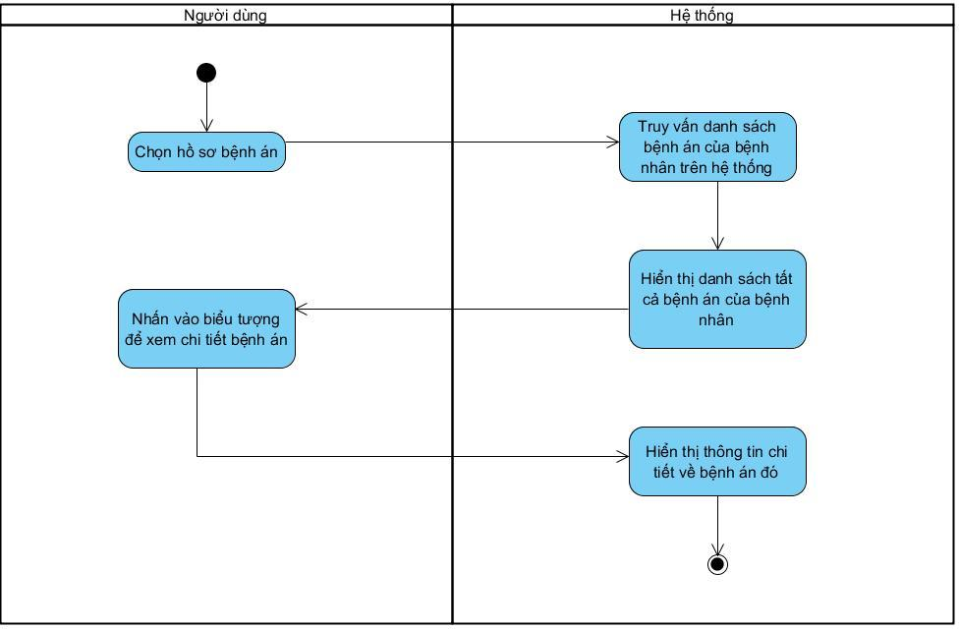

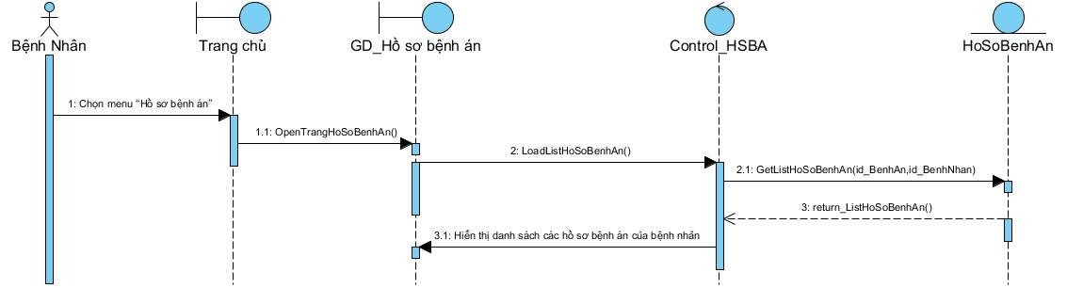

# ĐẶC TẢ USE CASE: XEM THÔNG TIN HÓA ĐƠN

|  |  |  |  |
| --- | --- | --- | --- |
| Tên Use Case | | | Xem thông tin hóa đơn |
| Mã Use Case | | | UC_HD_01 |
| Mô tả | | | Cho phép bệnh nhân xem danh sách hóa đơn và chi tiết từng hóa đơn, bao gồm thông tin thanh toán, chi tiết dịch vụ và trạng thái hóa đơn. |
| Tác nhân chính (Actor) | | | Bệnh nhân |
| Tác nhân phụ | | | Hệ thống quản lý bệnh viện (HMS) |
| Tiền điều kiện | | | - Bệnh nhân đã đăng nhập vào hệ thống. - Bệnh nhân đã có hóa đơn phát sinh từ các lịch khám. |
| Hậu điều kiện | | | - Bệnh nhân xem được đầy đủ thông tin hóa đơn và chi tiết thanh toán. |
| Luồng sự kiện chính (Main Flow) | | | | |
| Người dùng (Bệnh nhân) | | | Hệ thống (HMS) |
| 1. Chọn menu “Hóa đơn” trong thanh điều hướng. | | | 2. Hiển thị trang “Quản lý Hóa đơn” gồm: Mã hóa đơn, Ngày lập, Tổng tiền, Trạng thái, Thanh toán và Thao tác. |
| 3. Quan sát danh sách hóa đơn cùng trạng thái (Đã thanh toán, Chờ xử lý, Chưa thanh toán). | | |  |
| 4. Nhấn chọn mã hóa đơn (VD: INV202510060006) hoặc biểu tượng mắt (👁) để xem chi tiết. | | | 5. Hiển thị Chi tiết hóa đơn, gồm: - Thông tin bệnh nhân: Họ tên, Mã BN, SĐT. - Thông tin lịch khám: Mã lịch, Ngày khám. - Danh sách dịch vụ: Tên dịch vụ, Số lượng, Đơn giá, Thành tiền. - Tổng tiền và trạng thái thanh toán. - Lịch sử thanh toán. |
| 5.1. Nếu hóa đơn ở trạng thái “Chưa thanh toán”, người dùng có thể chọn “Thanh toán”. | | | 6. Hệ thống chuyển sang quy trình xử lý thanh toán (ngoài phạm vi Use Case này). |
| Luồng thay thế (Alternative Flow) | | | | |
| Mô tả tình huống | | Hành động hệ thống | | |
| 3.1 Bệnh nhân chưa có hóa đơn nào | | Hiển thị thông báo “Bạn chưa có hóa đơn nào.” | | |
| 4.1 Người dùng chọn mã hóa đơn không tồn tại | | Hiển thị thông báo “Không tìm thấy thông tin hóa đơn.” | | |
| 4.2 Lỗi khi tải danh sách hóa đơn hoặc chi tiết hóa đơn | | Hiển thị thông báo “Không thể tải dữ liệu, vui lòng thử lại sau.” | | |
| Ngoại lệ (Exception Flow) | | | | |
| Mô tả lỗi | Phản hồi của hệ thống | | | |
| Lỗi truy xuất cơ sở dữ liệu hoặc lỗi API thanh toán | Hệ thống hiển thị “Lỗi hệ thống, vui lòng liên hệ quản trị viên.” | | | |

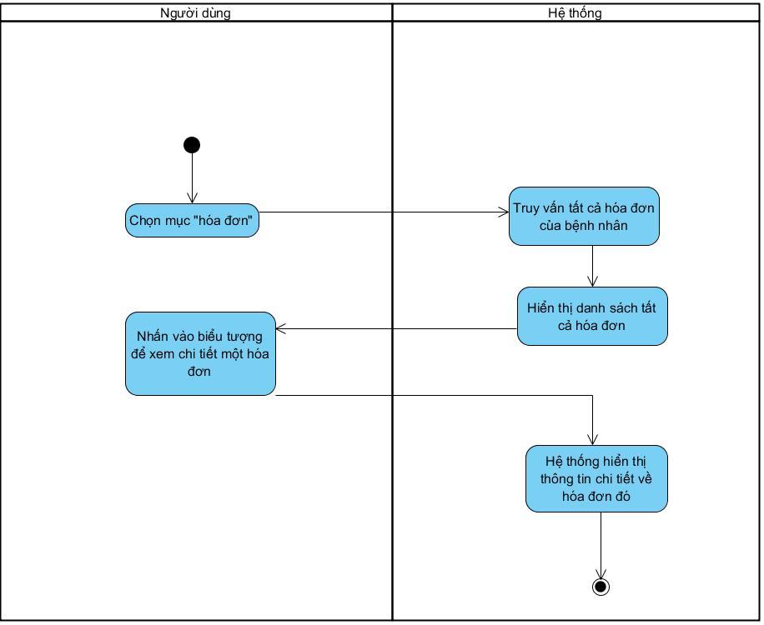

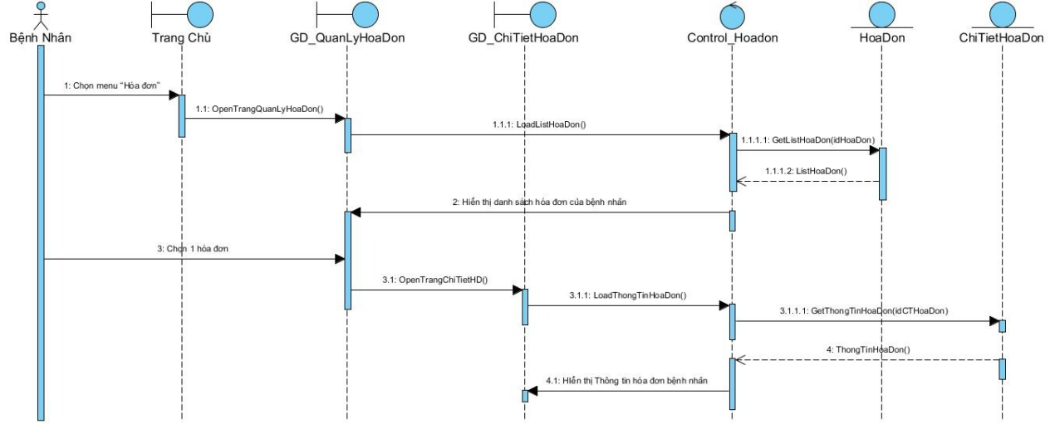

# ĐẶC TẢ USE CASE: THANH TOÁN HÓA ĐƠN

|  |  |
| --- | --- |
| Tên use case | Thanh toán hóa đơn |
| Mô tả sơ lược | Use case cho phép bệnh nhân hoặc lễ tân thực hiện thanh toán hóa đơn khám chữa bệnh thông qua nhiều hình thức thanh toán (tiền mặt, ví điện tử, chuyển khoản, thẻ ngân hàng). |
| Tác nhân chính (Actor chính) | Bệnh nhân / Lễ tân |
| Tác nhân phụ (Actor phụ) | Hệ thống thanh toán (VNPay, MoMo, Ngân hàng nội bộ) |
| Tiền điều kiện | - Hóa đơn đã được tạo và ở trạng thái 'Chờ xử lý' - Người dùng đã đăng nhập vào hệ thống |
| Hậu điều kiện | - Giao dịch thanh toán được ghi nhận. - Hóa đơn được cập nhật trạng thái 'Đã thanh toán' hoặc 'Đang xử lý' nếu chờ xác nhận. |
| Luồng sự kiện chính (Main Flow) | |
| Người dùng | Hệ thống |
| 1. Tại màn hình 'Chi tiết hóa đơn', người dùng chọn [Thanh toán]. | 2. Hệ thống hiển thị giao diện 'Thanh toán hóa đơn' với thông tin: Mã hóa đơn, số tiền cần thanh toán và danh sách phương thức thanh toán. |
| 3. Người dùng chọn phương thức thanh toán (Tiền mặt / MoMo / VNPay / Chuyển khoản ngân hàng). | 4. Hệ thống ghi nhận lựa chọn và hiển thị chi tiết xác nhận tương ứng với phương thức đã chọn. |
| 5. Người dùng nhấn [Xác nhận thanh toán]. | 6. Hệ thống gửi yêu cầu xử lý thanh toán: - Nếu là tiền mặt: chuyển sang trạng thái 'Đang xử lý', chờ xác nhận từ quầy thu ngân. - Nếu là VNPay/MoMo: thực hiện kết nối API và chờ phản hồi từ cổng thanh toán. |
| 7. Khi thanh toán thành công, người dùng được thông báo 'Thanh toán thành công'. | 8. Hệ thống cập nhật hóa đơn sang trạng thái 'Đã thanh toán', ghi nhận lịch sử thanh toán, hiển thị chi tiết trên giao diện. |
| Luồng thay thế (Alternative Flow) | |
| Tình huống | Mô tả |
| 3.1. Người dùng chọn phương thức không hợp lệ | Hệ thống hiển thị thông báo 'Vui lòng chọn phương thức thanh toán hợp lệ'. |
| 6.1. Giao dịch bị gián đoạn / lỗi kết nối | Hệ thống hiển thị thông báo 'Thanh toán thất bại, vui lòng thử lại'. Hóa đơn vẫn giữ trạng thái 'Chờ xử lý'. |
| 5.1. Người dùng hủy thanh toán | Hệ thống quay lại trang chi tiết hóa đơn, không thay đổi trạng thái thanh toán. |
| Luồng ngoại lệ (Exception Flow) | |
| Tình huống | Xử lý |
| Mất kết nối với hệ thống thanh toán | Ghi log lỗi, hiển thị thông báo 'Không thể kết nối đến cổng thanh toán. Vui lòng thử lại sau.' |
| Hóa đơn không tồn tại hoặc đã được thanh toán | Hệ thống hiển thị thông báo lỗi 'Hóa đơn không hợp lệ' và ngăn không cho thực hiện thanh toán. |

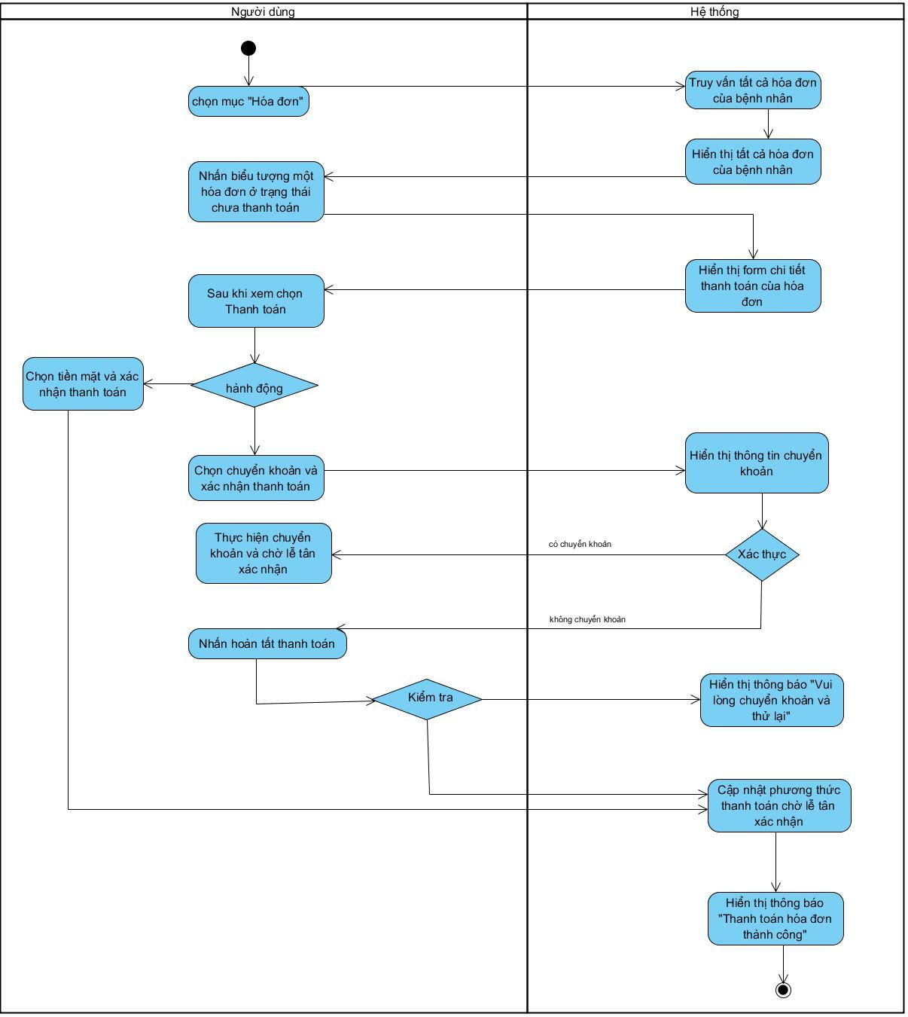

# ĐẶC TẢ USE CASE: XEM THÔNG TIN BÁC SĨ

|  |  |  |
| --- | --- | --- |
| Tên Use Case | | Xem thông tin bác sĩ |
| Mã Use Case | | UC_BS_01 |
| Mô tả | | Cho phép bệnh nhân xem danh sách bác sĩ và thông tin chi tiết của từng bác sĩ, bao gồm chuyên khoa, kinh nghiệm, thông tin liên hệ, lịch làm việc và phí khám. |
| Tác nhân chính (Actor) | | Bệnh nhân |
| Tác nhân phụ | | Hệ thống quản lý bệnh viện (HMS) |
| Tiền điều kiện | | - Bệnh nhân đã đăng nhập vào hệ thống. - Dữ liệu bác sĩ đã được lưu trong hệ thống. |
| Hậu điều kiện | | - Bệnh nhân xem được thông tin chi tiết của bác sĩ và có thể tiếp tục thực hiện hành động đặt lịch khám. |
| Luồng sự kiện chính (Main Flow) | | | |
| Người dùng (Bệnh nhân) | | Hệ thống (HMS) |
| 1. Chọn menu “Bác sĩ” trong thanh điều hướng. | | 2. Hiển thị danh sách các bác sĩ, bao gồm: Họ tên, Mã bác sĩ, Chuyên khoa, Kinh nghiệm, Liên hệ, Phí khám, và các nút [Chi tiết], [Đặt lịch]. |
| 3. Sử dụng ô tìm kiếm để lọc bác sĩ theo tên hoặc chuyên khoa. | | 3.1. Hiển thị danh sách kết quả tìm kiếm tương ứng. |
| 4. Nhấn chọn [Chi tiết] tại bác sĩ muốn xem. | | 5. Hiển thị Trang chi tiết bác sĩ, gồm: - Thông tin cá nhân (Họ tên, Mã bác sĩ, Email, SĐT, Giấy phép hành nghề). - Thông tin chuyên môn (Chuyên khoa, Kinh nghiệm, Phí khám). - Lịch làm việc (Ngày và giờ làm việc). - Giới thiệu tổng quan. |
| 6. Quan sát thông tin, có thể chọn [Đặt lịch khám] để tiến hành đặt lịch. | | 7. Chuyển hướng sang trang “Đặt lịch khám” với thông tin bác sĩ được điền sẵn. |
| Luồng thay thế (Alternative Flow) | | | |
| Mô tả tình huống | Hành động hệ thống | | |
| 3.1 Bệnh nhân không nhập từ khóa tìm kiếm | Hệ thống hiển thị toàn bộ danh sách bác sĩ. | | |
| 3.2 Không tìm thấy bác sĩ phù hợp với từ khóa | Hiển thị thông báo “Không tìm thấy bác sĩ phù hợp.” | | |
| 4.1 Bác sĩ không có lịch làm việc trong tuần hiện tại | Hiển thị thông báo “Bác sĩ hiện chưa có lịch làm việc.” | | |
| Ngoại lệ (Exception Flow) | | | |
| Mô tả lỗi | Phản hồi của hệ thống | | |
| Lỗi kết nối cơ sở dữ liệu | Hệ thống hiển thị “Không thể tải dữ liệu, vui lòng thử lại sau.” | | |
| Lỗi hiển thị thông tin bác sĩ | Hiển thị thông báo “Lỗi hệ thống, vui lòng liên hệ quản trị viên.” | | |

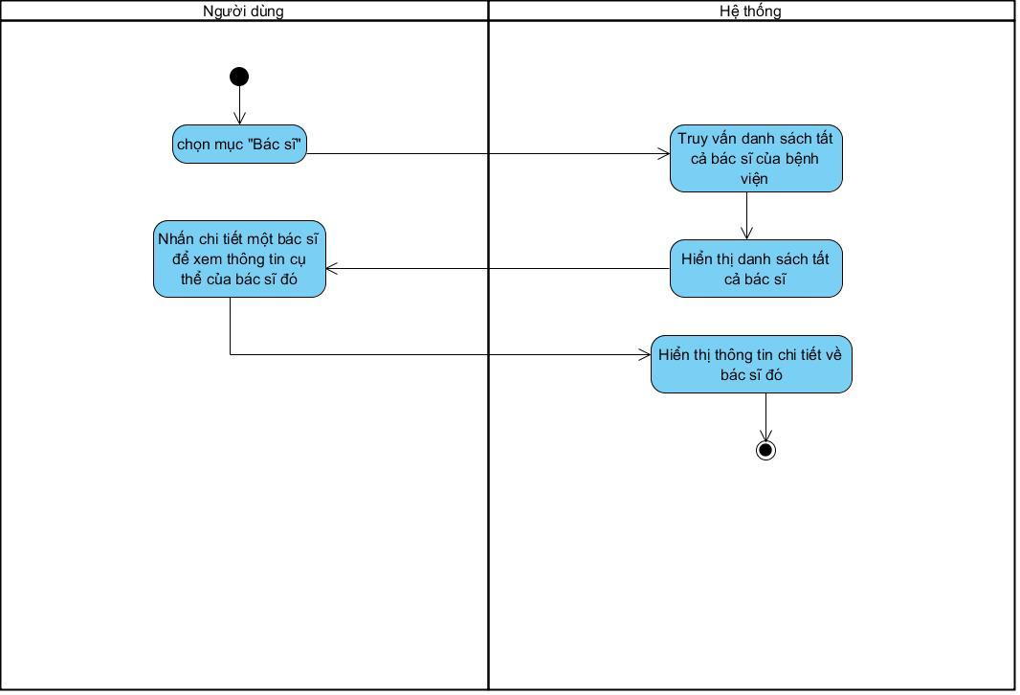

# ĐẶC TẢ USE CASE: XEM THÔNG TIN BỆNH NHÂN

|  |  |  |  |  |  |
| --- | --- | --- | --- | --- | --- |
| Tên Use Case | | Xem thông tin bệnh nhân | | | |
| Mã Use Case | | UC_BN_01 | | | |
| Mô tả | | Cho phép bác sĩ xem danh sách bệnh nhân và chi tiết thông tin của từng bệnh nhân để hỗ trợ quá trình khám chữa bệnh. | | | |
| Tác nhân chính (Actor) | | Bác sĩ | | | |
| Tác nhân phụ | | Hệ thống quản lý bệnh viện (HMS) | | | |
| Tiền điều kiện | | - Bác sĩ đã đăng nhập vào hệ thống. - Hệ thống đã có dữ liệu bệnh nhân. | | | |
| Hậu điều kiện | | - Bác sĩ xem được thông tin chi tiết của bệnh nhân, bao gồm thông tin liên hệ và thông tin y tế. | | | |
| Luồng sự kiện chính (Main Flow) | | | | | |
| Người dùng (Bác sĩ) | | Hệ thống (HMS) | | | |
| 1. Chọn menu “Bệnh nhân” trong thanh điều hướng. | | 2. Hiển thị danh sách bệnh nhân, gồm các cột: Mã BN, Họ tên, Ngày sinh, Giới tính, Số điện thoại, Nhóm máu, và thao tác [Chi tiết]. | | | |
| 3. Nhập từ khóa tìm kiếm (tên hoặc mã bệnh nhân) để lọc danh sách. | | 4. Hiển thị danh sách kết quả tương ứng. | | | |
| 5. Nhấn chọn [Chi tiết] tại dòng bệnh nhân cần xem. | | 6. Hiển thị Trang chi tiết bệnh nhân, bao gồm: - Thông tin liên hệ (Email, SĐT, Địa chỉ). - Thông tin y tế (Nhóm máu, giới tính, ngày sinh). | | | |
| 7. Quan sát thông tin bệnh nhân để phục vụ cho quá trình khám. | | — | | | |
| Luồng thay thế (Alternative Flow) | | | | | |
| Mô tả tình huống | | | Hành động hệ thống | |
| 3.1 Bác sĩ không nhập từ khóa tìm kiếm | | | Hệ thống hiển thị toàn bộ danh sách bệnh nhân. | |
| 3.2 Không tìm thấy bệnh nhân phù hợp với từ khóa | | | Hiển thị thông báo “Không tìm thấy bệnh nhân phù hợp.” | |
| 3.3 Bệnh nhân chưa cập nhật thông tin y tế | | | Hiển thị “Thông tin y tế chưa được cập nhật.” | |
| Ngoại lệ (Exception Flow) | | | | | |
| Mô tả lỗi | Phản hồi của hệ thống | | |
| Lỗi kết nối cơ sở dữ liệu | Hệ thống hiển thị “Không thể tải dữ liệu, vui lòng thử lại sau.” | | |
| Lỗi khi truy xuất chi tiết bệnh nhân | Hiển thị thông báo “Lỗi hệ thống, vui lòng liên hệ quản trị viên.” | | |

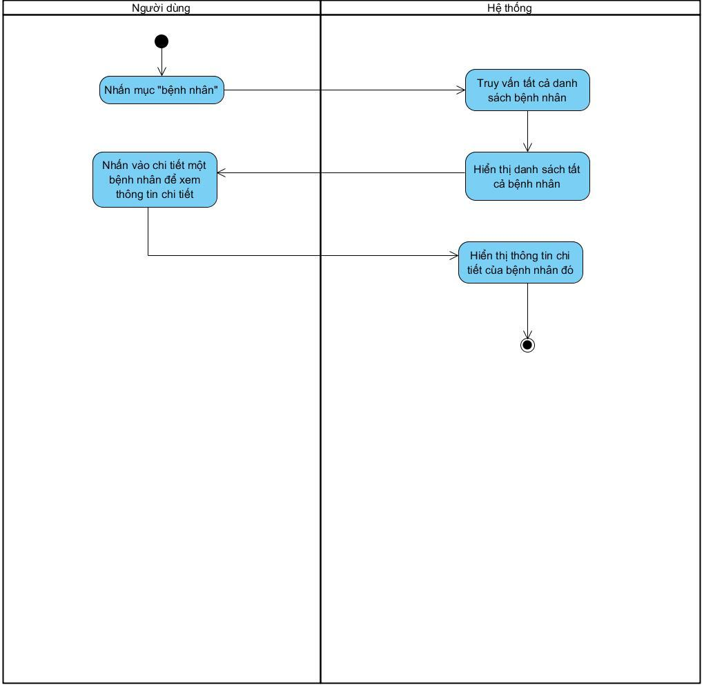

# ĐẶC TẢ USE CASE: QUẢN LÝ LỊCH HẸN

|  |  |  |  |  |
| --- | --- | --- | --- | --- |
| Tên Use Case | | | Quản lý lịch hẹn | |
| Mã Use Case | | | UC_LH_01 | |
| Mô tả | | | Cho phép bác sĩ xem, xác nhận, hủy hoặc hoàn thành lịch hẹn của bệnh nhân. Khi bác sĩ thao tác, hệ thống sẽ cập nhật trạng thái và điều hướng đến giao diện tương ứng. | |
| Tác nhân chính (Actor) | | | Bác sĩ | |
| Tác nhân phụ | | | Hệ thống quản lý bệnh viện (HMS) | |
| Tiền điều kiện | | | - Bác sĩ đã đăng nhập vào hệ thống. - Hệ thống có dữ liệu lịch hẹn hợp lệ. | |
| Hậu điều kiện | | | - Trạng thái lịch hẹn được cập nhật thành công: “Đã xác nhận” hoặc “Hoàn thành”. - Hệ thống lưu thay đổi và hiển thị giao diện chi tiết tương ứng. | |
| Luồng sự kiện chính (Main Flow) | | | | | |
| Người dùng (Bác sĩ) | | | Hệ thống (HMS) | |
| 1. Chọn menu “Lịch hẹn” trong thanh điều hướng. | | | 2. Hiển thị danh sách tất cả lịch hẹn (mã, bệnh nhân, ngày khám, giờ, lý do, trạng thái, thao tác). | |
| 3. Bác sĩ chọn một lịch hẹn cần xử lý → nhấn [Chi tiết]. | | | 4. Hiển thị thông tin chi tiết lịch hẹn gồm: - Thông tin bệnh nhân (Họ tên, Mã BN, SĐT). - Thông tin bác sĩ (Tên, chuyên khoa, phí khám). - Lý do khám và trạng thái hiện tại (“Chờ xác nhận”). | |
| 5. Bác sĩ nhấn [Xác nhận lịch]. | | | 6. Cập nhật trạng thái lịch hẹn thành “Đã xác nhận” và chuyển sang giao diện tương ứng (như ảnh số 2). | |
| 7. Khi đến thời gian khám, bác sĩ nhấn [Hoàn thành khám]. | | | 8. Cập nhật trạng thái lịch hẹn thành “Hoàn thành” và chuyển sang giao diện như ảnh số 3 (hiển thị nút 'Tạo hóa đơn' hoặc 'Xem hóa đơn'). | |
| 9. Bác sĩ có thể xem lại danh sách lịch hẹn với trạng thái mới. | | | 10. Hệ thống lưu toàn bộ thay đổi và hiển thị thông báo thành công. | |
| Luồng thay thế (Alternative Flow) | | | | | |
| Mô tả tình huống | | Hành động hệ thống | | | |
| 5.1 Bác sĩ chọn [Hủy lịch] thay vì xác nhận | | Hiển thị hộp thoại xác nhận → Nếu đồng ý, hệ thống cập nhật trạng thái 'Đã hủy'. | | | |
| 5.2 Lịch hẹn đã ở trạng thái 'Đã xác nhận' | | Ẩn nút 'Xác nhận lịch', chỉ hiển thị 'Hoàn thành khám' hoặc 'Hủy lịch'. | | | |
| 7.1 Lịch hẹn đã 'Hoàn thành' | | Hiển thị nút 'Tạo hóa đơn / Xem hóa đơn', ẩn các nút thao tác khác. | | | |
| Ngoại lệ (Exception Flow) | | | | | |
| Mô tả lỗi | Phản hồi của hệ thống | | |
| Lỗi cập nhật trạng thái lịch hẹn | Hiển thị thông báo 'Không thể cập nhật trạng thái, vui lòng thử lại.' | | |
| Mất kết nối cơ sở dữ liệu | Hiển thị 'Không thể tải dữ liệu, vui lòng thử lại sau.' | | |
| Lịch hẹn không tồn tại hoặc đã bị xóa | Hiển thị 'Lịch hẹn không tồn tại.' | | |

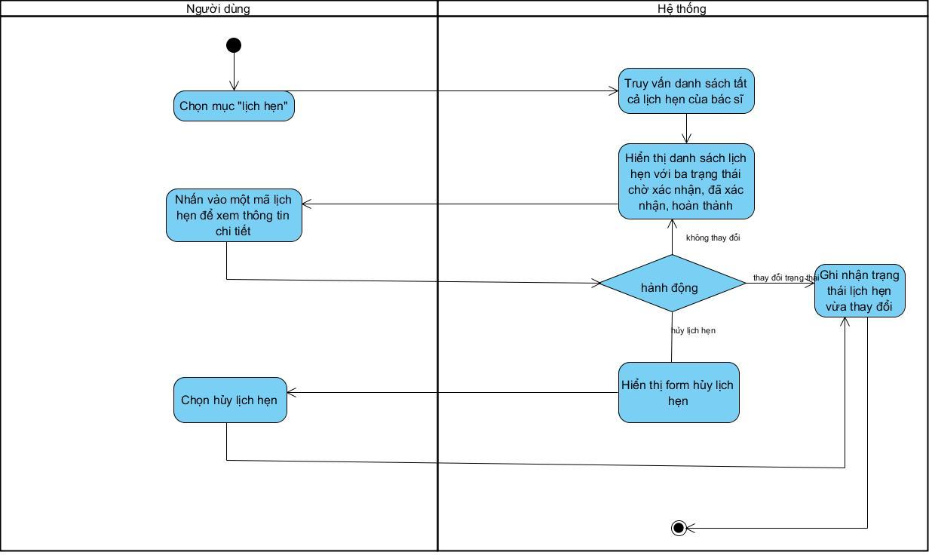

# ĐẶC TẢ USE CASE: THÊM HỒ SƠ BỆNH ÁN

|  |  |  |
| --- | --- | --- |
| Tên Use Case | | Thêm hồ sơ bệnh án |
| Mã Use Case | | UC_HSBA_01 |
| Mô tả | | Cho phép bác sĩ tạo mới hồ sơ bệnh án cho bệnh nhân, bao gồm thông tin ngày khám, triệu chứng, chẩn đoán, phương pháp điều trị và ghi chú. |
| Tác nhân chính (Actor) | | Bác sĩ |
| Tác nhân phụ | | Hệ thống quản lý bệnh viện (HMS) |
| Tiền điều kiện | | - Bác sĩ đã đăng nhập vào hệ thống. - Bệnh nhân đã tồn tại trong cơ sở dữ liệu. |
| Hậu điều kiện | | - Hồ sơ bệnh án mới được tạo và lưu vào hệ thống. - Hiển thị hồ sơ trong danh sách bệnh án. |
| Luồng sự kiện chính (Main Flow) | | | |
| Người dùng (Bác sĩ) | | Hệ thống (HMS) |
| 1. Bác sĩ chọn menu “Hồ sơ bệnh án” trong thanh điều hướng. | | 2. Hiển thị danh sách hồ sơ bệnh án hiện có. Nếu chưa có hồ sơ nào, hiển thị thông báo “Chưa có hồ sơ bệnh án nào” kèm nút [Tạo hồ sơ đầu tiên]. |
| 3. Bác sĩ chọn [Tạo hồ sơ mới] hoặc [Tạo hồ sơ đầu tiên]. | | 4. Hiển thị form nhập thông tin tạo hồ sơ mới gồm: Bệnh nhân, Ngày khám, Triệu chứng, Chẩn đoán, Phương pháp điều trị, Ghi chú. |
| 5. Bác sĩ nhập đầy đủ thông tin vào các trường yêu cầu. | | 6. Hệ thống kiểm tra tính hợp lệ của dữ liệu (các trường bắt buộc không được để trống). |
| 7. Bác sĩ nhấn [Lưu hồ sơ]. | | 8. Lưu thông tin hồ sơ bệnh án mới vào cơ sở dữ liệu và hiển thị thông báo “Tạo hồ sơ thành công”. |
| 9. Bác sĩ được điều hướng trở lại danh sách hồ sơ. | | 10. Hệ thống hiển thị hồ sơ bệnh án mới vừa được thêm trong danh sách. |
| Luồng thay thế (Alternative Flow) | | | |
| Mô tả tình huống | Hành động hệ thống | |
| 5.1 Bác sĩ chọn [Hủy] khi đang nhập dữ liệu | Quay lại giao diện danh sách hồ sơ bệnh án mà không lưu thay đổi.  Quay lại bước 2 | |
| 3.1 Bác sĩ không chọn bệnh nhân | Hiển thị thông báo lỗi “Vui lòng chọn bệnh nhân”.  Quay lại bước 2 | |
| 5.2 Một hoặc nhiều trường bắt buộc bị bỏ trống | Hiển thị thông báo “Vui lòng điền đầy đủ thông tin bắt buộc.”  Quay lại bước 2 | |
| Ngoại lệ (Exception Flow) | | | |
| Mô tả lỗi | Phản hồi của hệ thống | | |
| Lỗi lưu hồ sơ vào cơ sở dữ liệu | Hiển thị thông báo “Không thể lưu hồ sơ, vui lòng thử lại sau.” | | |
| Mất kết nối với máy chủ | Hiển thị “Không thể kết nối đến hệ thống.” | | |
| Dữ liệu bệnh nhân không tồn tại hoặc bị xóa | Hiển thị “Bệnh nhân không hợp lệ, vui lòng kiểm tra lại.” | | |

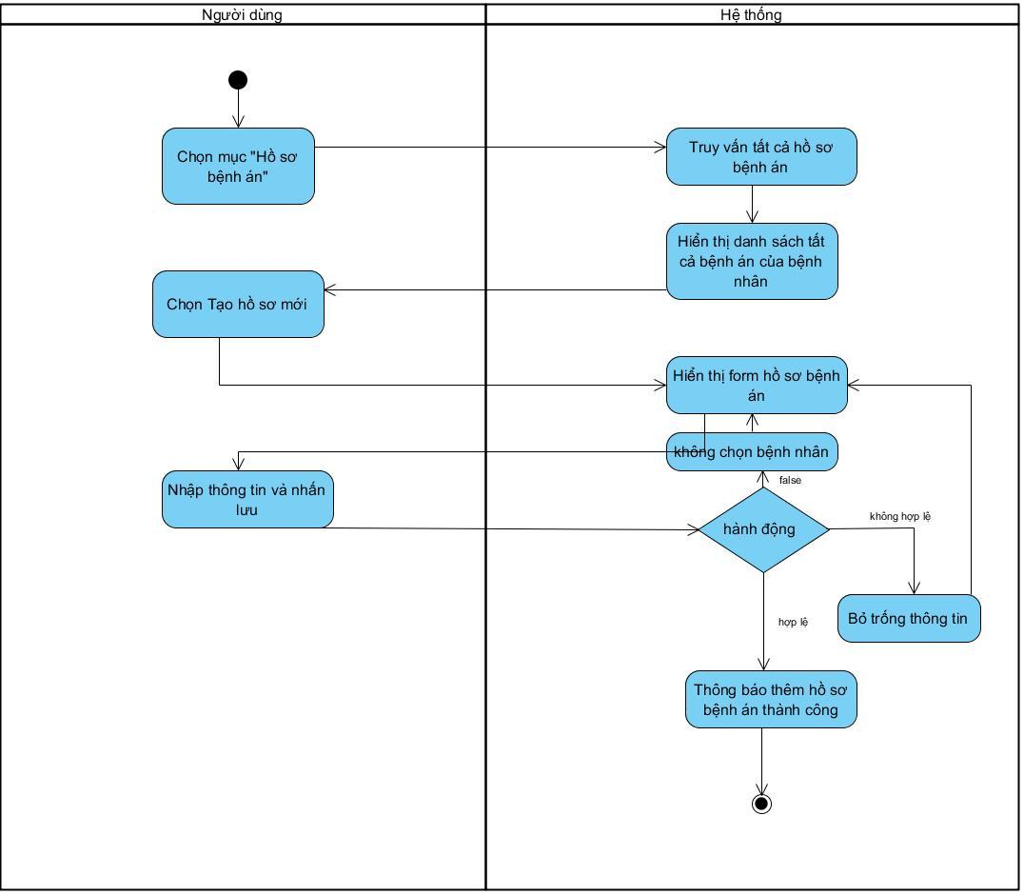

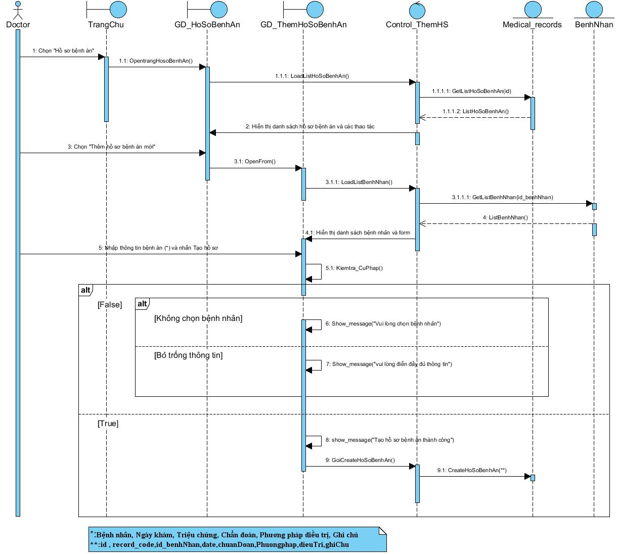

# ĐẶC TẢ USE CASE: TẠO HÓA ĐƠN

|  |  |  |
| --- | --- | --- |
| Tên Use Case | | Tạo hóa đơn |
| Mã Use Case | | UC_HD_01 |
| Mô tả | | Cho phép bác sĩ tạo mới hóa đơn cho bệnh nhân sau khi hoàn thành khám. Hóa đơn có thể ở trạng thái “Đã thanh toán” hoặc “Chưa thanh toán”, và bác sĩ có thể xem, in hoặc xuất hóa đơn. |
| Tác nhân chính (Actor) | | Bác sĩ |
| Tác nhân phụ | | Hệ thống quản lý bệnh viện (HMS) |
| Tiền điều kiện | | - Bác sĩ đã đăng nhập. - Hồ sơ khám bệnh hoặc lịch hẹn của bệnh nhân đã được hoàn thành. - Bệnh nhân có thông tin đầy đủ. |
| Hậu điều kiện | | - Hóa đơn được tạo và lưu vào hệ thống. - Trạng thái hóa đơn được xác định (“Chưa thanh toán” hoặc “Đã thanh toán”). - Bác sĩ có thể in hoặc xuất hóa đơn. |
| Luồng sự kiện chính (Main Flow) | | |
| Người dùng (Bác sĩ) | | Hệ thống (HMS) |
| 1. Bác sĩ chọn menu “Hóa đơn” trong thanh điều hướng. | | 2. Hiển thị danh sách các hóa đơn gồm: mã hóa đơn, bệnh nhân, ngày lập, tổng tiền, trạng thái, thanh toán, và thao tác. |
| 3. Bác sĩ chọn [Tạo hóa đơn mới]. | | 4. Hiển thị form nhập thông tin hóa đơn gồm: thông tin bệnh nhân, mã lịch khám, chi tiết dịch vụ (phí khám, thuốc, xét nghiệm,…). |
| 5. Bác sĩ nhập thông tin và tổng tiền. | | 5. Hệ thống tính tổng tiền hóa đơn và cho phép chọn trạng thái thanh toán. |
| 6. Bác sĩ chọn Trạng thái: “Chưa thanh toán” | | 6. Lưu hóa đơn vào cơ sở dữ liệu với trạng thái tương ứng. |
| 7. Bác sĩ nhấn [Lưu hóa đơn]. | | 7. Hiển thị thông báo “Tạo hóa đơn thành công”. |
| 8. Bác sĩ có thể chọn [Xem hóa đơn] để xem chi tiết hoặc [In hóa đơn] để xuất file. | | 8. Hệ thống hiển thị chi tiết hóa đơn gồm: mã, ngày lập, dịch vụ, tổng tiền, trạng thái thanh toán, lịch sử thanh toán (nếu có). |
| Luồng thay thế (Alternative Flow) | | |
| Mô tả tình huống | Hành động hệ thống | |
| 1.1 Bác sĩ chưa chọn “lịch khám” | Hệ thống yêu cầu chọn lịch khám của bệnh nhân | |
| 8.1 Bác sĩ chọn [In hóa đơn] | Hệ thống hiển thị bản xem trước hóa đơn và cung cấp nút tải hoặc in PDF. | |
| 8.2 Bác sĩ chọn hóa đơn đã tạo trong danh sách | Hệ thống hiển thị chi tiết hóa đơn, bao gồm thông tin bệnh nhân, lịch khám, dịch vụ, tổng tiền và lịch sử thanh toán. | |
| Ngoại lệ (Exception Flow) | | |

|  |  |
| --- | --- |
| Mô tả lỗi | Phản hồi của hệ thống |
| Lỗi lưu hóa đơn vào cơ sở dữ liệu | Hiển thị “Không thể tạo hóa đơn, vui lòng thử lại sau.” |
| Mất kết nối hệ thống khi tạo hóa đơn | Hiển thị “Không thể kết nối đến hệ thống, vui lòng kiểm tra mạng.” |
| Bác sĩ chưa nhập thông tin bắt buộc | Hiển thị “Vui lòng nhập đầy đủ thông tin bắt buộc.” |
| Lỗi khi in hoặc xuất hóa đơn | Hiển thị “Không thể xuất hóa đơn, vui lòng thử lại.” |

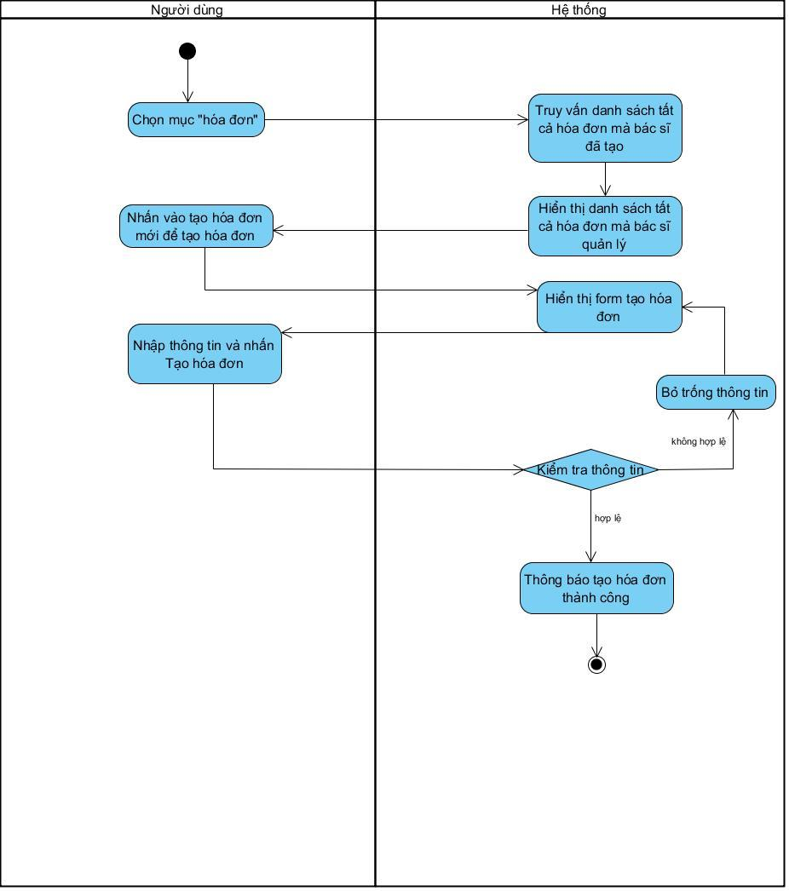

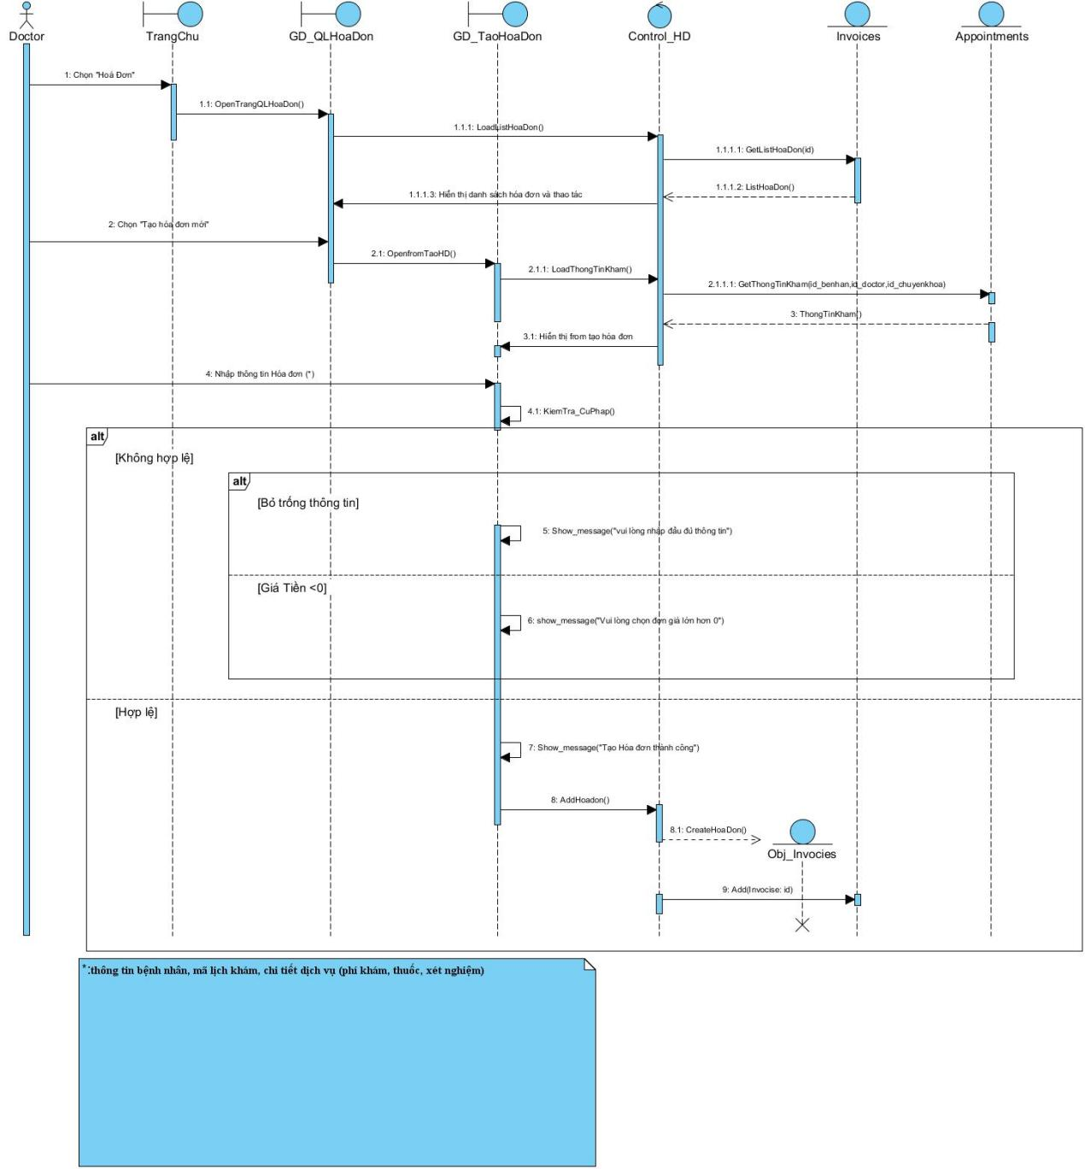

**Quản lý bác sĩ**

# ĐẶC TẢ USE CASE: THÊM BÁC SĨ

|  |  |
| --- | --- |
| Tên Use Case | Thêm bác sĩ |
| Mã Use Case | UC_BS_01 |
| Mô tả | Cho phép Quản trị viên (Admin) thêm mới thông tin bác sĩ vào hệ thống, bao gồm thông tin tài khoản và thông tin chuyên môn. |
| Tác nhân chính (Actor) | Quản trị viên (Admin) |
| Tác nhân phụ | Hệ thống quản lý bệnh viện (HMS) |
| Tiền điều kiện | - Quản trị viên đã đăng nhập vào hệ thống. - Có quyền quản lý danh sách bác sĩ. |
| Hậu điều kiện | - Thông tin bác sĩ mới được thêm vào hệ thống. - Danh sách bác sĩ được cập nhật và hiển thị bác sĩ mới. |
| Luồng sự kiện chính (Main Flow) | |
| Người dùng (Quản trị viên) | Hệ thống (HMS) |
| 1. Admin chọn menu “QL Bác sĩ” trong thanh điều hướng. | 2. Hiển thị danh sách các bác sĩ hiện có cùng thông tin: mã bác sĩ, họ tên, chuyên khoa, kinh nghiệm, phí khám, và thao tác. |
| 3. Admin chọn [Thêm bác sĩ]. | 4. Hiển thị form nhập thông tin gồm hai phần: Thông tin tài khoản và Thông tin chuyên môn. |
| 5. Admin nhập thông tin tài khoản: Tên đăng nhập, mật khẩu, email, họ tên, số điện thoại. | 5. Kiểm tra định dạng các trường email, số điện thoại, mật khẩu. |
| 6. Admin nhập thông tin chuyên môn: Chuyên khoa, số giấy phép hành nghề, trình độ, số năm kinh nghiệm, phí khám, ngày và giờ làm việc. | 6. Hệ thống kiểm tra các trường bắt buộc đã được nhập đầy đủ. |
| 7. Admin chọn [Lưu bác sĩ]. | 7. Lưu thông tin bác sĩ vào cơ sở dữ liệu và hiển thị thông báo “Thêm bác sĩ thành công”. |
| 8. Admin được chuyển trở lại danh sách bác sĩ. | 8. Hệ thống hiển thị danh sách cập nhật có thêm bác sĩ mới. |
| **Luồng thay thế (Alternative Flow)** | |

|  |  |  |  |
| --- | --- | --- | --- |
| Mô tả tình huống | | Hành động hệ thống | |
| 5.1 Admin chọn [Hủy] khi đang nhập dữ liệu | | Quay lại trang danh sách bác sĩ mà không lưu thông tin. | |
| 5.2 Admin nhập sai định dạng email hoặc số điện thoại | | Hiển thị thông báo lỗi “Định dạng không hợp lệ”. | |
| 5.3 Admin để trống các trường bắt buộc | | Hiển thị thông báo “Vui lòng nhập đầy đủ thông tin bắt buộc”. | |
| Ngoại lệ (Exception Flow) | | | |
| Mô tả lỗi | Phản hồi của hệ thống | |
| Lỗi lưu dữ liệu bác sĩ vào cơ sở dữ liệu | Hiển thị thông báo “Không thể lưu thông tin bác sĩ, vui lòng thử lại sau.” | |
| Trùng tên đăng nhập hoặc email | Hiển thị “Tên đăng nhập hoặc email đã tồn tại trong hệ thống.” | |
| Mất kết nối mạng hoặc máy chủ | Hiển thị “Không thể kết nối đến hệ thống, vui lòng kiểm tra lại.” | |

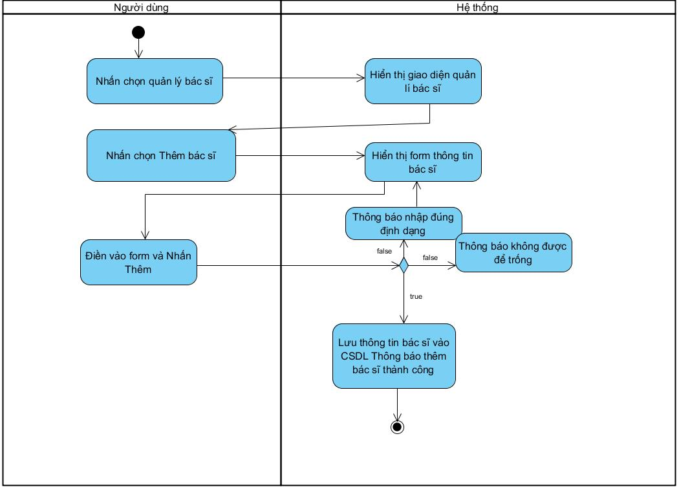

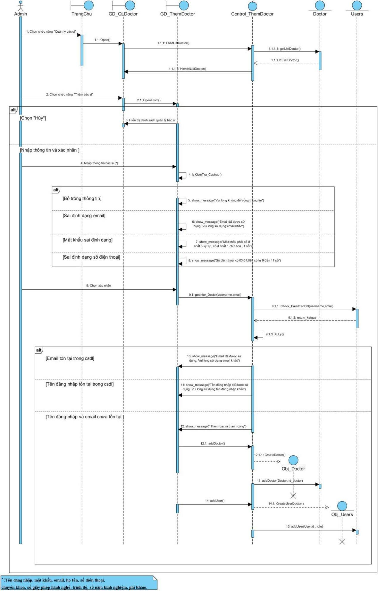

# ĐẶC TẢ USE CASE: SỬA THÔNG TIN BÁC SĨ

|  |  |  |
| --- | --- | --- |
| Tên Use Case | | Sửa thông tin bác sĩ |
| Mã Use Case | | UC_BS_02 |
| Mô tả | | Cho phép Quản trị viên (Admin) chỉnh sửa thông tin của bác sĩ trong hệ thống bao gồm thông tin tài khoản và thông tin chuyên môn. |
| Tác nhân chính (Actor) | | Quản trị viên (Admin) |
| Tác nhân phụ | | Hệ thống quản lý bệnh viện (HMS) |
| Tiền điều kiện | | - Admin đã đăng nhập vào hệ thống. - Bác sĩ đã tồn tại trong danh sách bác sĩ. |
| Hậu điều kiện | | - Thông tin bác sĩ được cập nhật thành công trong hệ thống. - Danh sách bác sĩ hiển thị dữ liệu mới nhất. |
| Luồng sự kiện chính (Main Flow) | | | |
| Người dùng (Quản trị viên) | | Hệ thống (HMS) |
| 1. Admin chọn menu “QL Bác sĩ” trong thanh điều hướng. | | 2. Hiển thị danh sách các bác sĩ hiện có cùng thông tin: mã, họ tên, chuyên khoa, kinh nghiệm, phí khám, thao tác. |
| 3. Admin chọn biểu tượng chỉnh sửa bên cạnh tên bác sĩ cần sửa. | | 4. Hiển thị form Sửa thông tin bác sĩ với các thông tin đã có sẵn. |
| 5. Admin cập nhật thông tin tài khoản (họ tên, email, số điện thoại, mật khẩu nếu cần). | | 5. Kiểm tra định dạng các trường nhập liệu (email, số điện thoại, tên đăng nhập...). |
| 6. Admin chỉnh sửa thông tin chuyên môn (chuyên khoa, trình độ, số năm kinh nghiệm, phí khám, ngày và giờ làm việc). | | 6. Hệ thống xác thực dữ liệu hợp lệ. |
| 7. Admin chọn [Cập nhật]. | | 7. Hệ thống ghi nhận thông tin mới vào cơ sở dữ liệu và hiển thị thông báo “Cập nhật bác sĩ thành công”. |
| 8. Admin quay lại danh sách bác sĩ. | | 8. Hệ thống hiển thị danh sách cập nhật với dữ liệu mới của bác sĩ vừa chỉnh sửa. |
| Luồng thay thế (Alternative Flow) | | | |
| Mô tả tình huống | Hành động hệ thống | | |
| 6.1 Admin chọn [Hủy] khi đang chỉnh sửa | Quay lại danh sách bác sĩ mà không thay đổi thông tin. | | |
| 6.2 Admin nhập sai định dạng email hoặc số điện thoại | Hiển thị thông báo “Định dạng không hợp lệ”. | | |
| 6.3 Admin không nhập đủ thông tin bắt buộc | Hiển thị “Vui lòng nhập đầy đủ thông tin bắt buộc”. | | |
| 6.4 Admin chỉnh sửa tên đăng nhập/email bị trùng | Hiển thị “Tên đăng nhập hoặc email đã tồn tại trong hệ thống”. | | |
| Ngoại lệ (Exception Flow) | | | |
| Mô tả lỗi | Phản hồi của hệ thống | | |
| Lỗi khi cập nhật dữ liệu bác sĩ | Hiển thị “Không thể cập nhật thông tin bác sĩ, vui lòng thử lại sau.” | | |
| Mất kết nối máy chủ hoặc cơ sở dữ liệu | Hiển thị “Kết nối hệ thống bị gián đoạn, vui lòng kiểm tra lại.” | | |
| Lỗi xác thực phiên đăng nhập của Admin | Hiển thị “Phiên làm việc đã hết hạn, vui lòng đăng nhập lại.” | | |

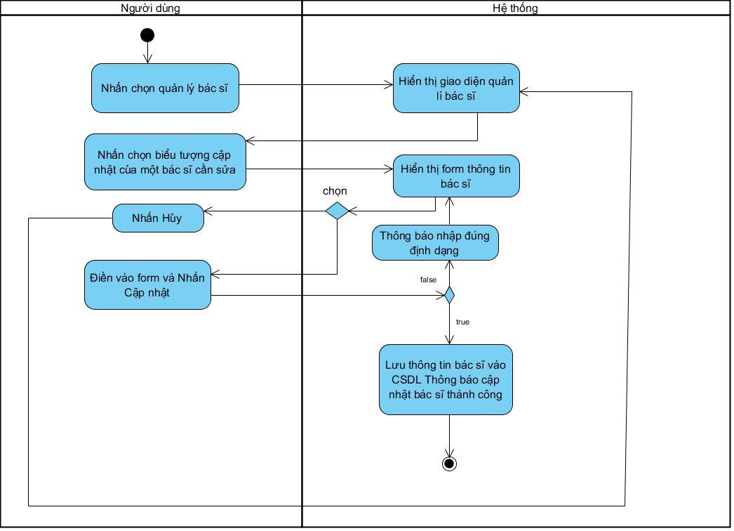

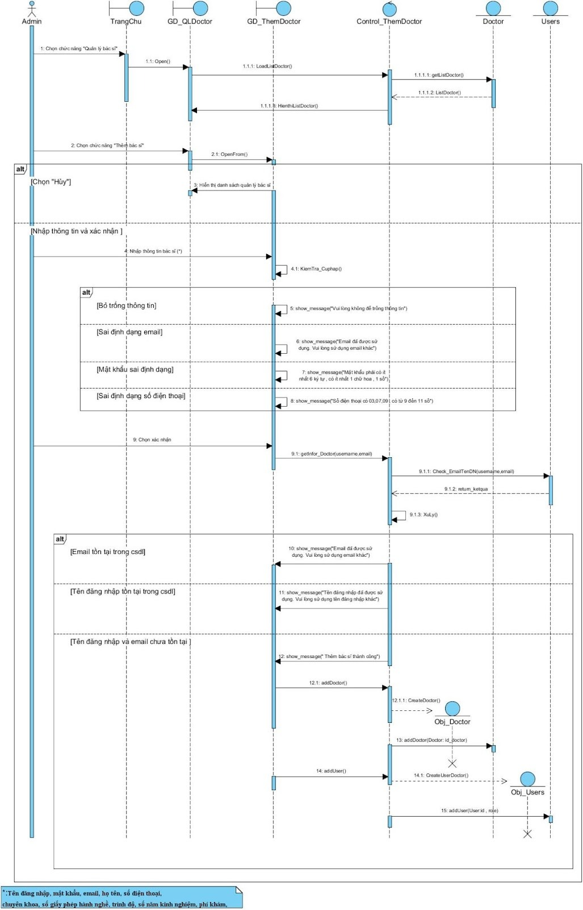

# ĐẶC TẢ USE CASE: XÓA BÁC SĨ

|  |  |  |  |
| --- | --- | --- | --- |
| Tên Use Case | | Xóa bác sĩ | |
| Mã Use Case | | UC_BS_03 | |
| Mô tả | | Cho phép Quản trị viên (Admin) xóa thông tin của bác sĩ ra khỏi hệ thống khi không còn làm việc hoặc bị sai thông tin. | |
| Tác nhân chính (Actor) | | Quản trị viên (Admin) | |
| Tác nhân phụ | | Hệ thống quản lý bệnh viện (HMS) | |
| Tiền điều kiện | | - Admin đã đăng nhập vào hệ thống. - Bác sĩ cần xóa đã tồn tại trong danh sách. | |
| Hậu điều kiện | | - Bác sĩ được xóa khỏi danh sách bác sĩ trong hệ thống. - Dữ liệu liên quan (lịch làm việc, lịch hẹn) được xử lý theo quy định. | |
| Luồng sự kiện chính (Main Flow) | | | | |
| Người dùng (Quản trị viên) | | Hệ thống (HMS) | |
| 1. Admin chọn menu “QL Bác sĩ” trên thanh điều hướng. | | 2. Hiển thị danh sách các bác sĩ hiện có cùng thông tin: mã bác sĩ, họ tên, chuyên khoa, kinh nghiệm, phí khám và thao tác. | |
| 3. Admin nhấn vào biểu tượng thùng rác (xóa) ở dòng bác sĩ cần xóa. | | 4. Hiển thị hộp thoại xác nhận với nội dung “Bạn có chắc muốn xóa bác sĩ này?” và nút OK hoặc Cancel. | |
| 5. Admin chọn OK để xác nhận xóa. | | 5. Hệ thống tiến hành xóa thông tin bác sĩ khỏi cơ sở dữ liệu. | |
| 6. Admin được thông báo kết quả. | | 6. Hiển thị thông báo “Xóa bác sĩ thành công” và cập nhật danh sách mới. | |
| Luồng thay thế (Alternative Flow) | | | | |
| Mô tả tình huống | Hành động hệ thống | | | |
| 5.1 Admin chọn Cancel khi hộp thoại xác nhận xuất hiện | Hủy thao tác xóa, quay lại danh sách bác sĩ, không thay đổi dữ liệu. | | | |
| 3.1 Admin chọn xóa bác sĩ đang có lịch hẹn khám chưa xử lý | Hệ thống hiển thị cảnh báo “Không thể xóa bác sĩ đang có lịch hẹn hoặc hồ sơ liên quan.” | | | |
| 3.2 Admin xóa nhiều bác sĩ cùng lúc (tùy chọn hệ thống mở rộng) | Hệ thống xử lý lần lượt và thông báo kết quả từng bác sĩ. | | | |
| Ngoại lệ (Exception Flow) | | | | |
| Mô tả lỗi | Phản hồi của hệ thống | |
| Lỗi khi kết nối cơ sở dữ liệu | Hiển thị “Không thể kết nối hệ thống, vui lòng thử lại sau.” | |
| Xóa thất bại do ràng buộc dữ liệu (ví dụ: hồ sơ khám bệnh, hóa đơn còn tồn tại) | Hiển thị “Không thể xóa bác sĩ vì còn dữ liệu liên quan.” | |
| Phiên làm việc của Admin hết hạn | Hiển thị “Phiên đăng nhập đã hết hạn, vui lòng đăng nhập lại.” | |

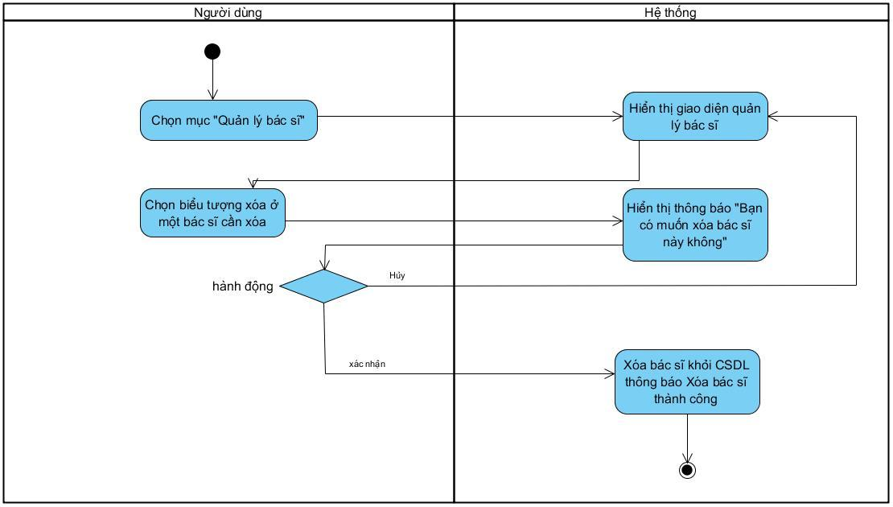

# ĐẶC TẢ USE CASE: Đăng ký khám tại quầy

|  |  |
| --- | --- |
| Tên Use Case | Đăng ký khám tại quầy (Walk-in) |
| Mô tả | Lễ tân thực hiện đăng ký khám cho bệnh nhân đến trực tiếp tại quầy trong ca làm việc của bác sĩ. Hệ thống hỗ trợ hai trường hợp: bệnh nhân đã có hồ sơ (bệnh nhân cũ) và bệnh nhân mới (lần đầu khám). |
| Tác nhân chính (Actor) | Lễ tân |
| Tác nhân phụ | Bệnh nhân |
| Tiền điều kiện | - Lễ tân đã đăng nhập vào hệ thống. - Đang ở màn hình Lịch làm việc của bác sĩ. - Bác sĩ có slot trống trong khung giờ chọn. |
| Hậu điều kiện | - Bệnh nhân được thêm vào danh sách khám trong ca làm việc của bác sĩ. - Lịch hẹn được tự động xác nhận. - Mã đăng ký khám (mã đặt khám) được tạo thành công. |
| 2. Luồng sự kiện chính (Main Flow) | |
| Người dùng (Lễ tân) | Hệ thống |
| 1. Tại màn hình Lịch làm việc của bác sĩ, chọn khung giờ còn trống và nhấn [Thêm bệnh nhân]. | 2. Hiển thị giao diện Thêm bệnh nhân Walk-in gồm: thông tin bác sĩ, thời gian, và lựa chọn loại bệnh nhân. |
| 3. Chọn Loại bệnh nhân: • Bệnh nhân cũ (đã có hồ sơ). • Bệnh nhân mới (lần đầu khám). | 3.1 Nếu chọn bệnh nhân cũ → hiển thị danh sách bệnh nhân có hồ sơ để chọn. 3.2 Nếu chọn bệnh nhân mới → hiển thị form nhập thông tin bệnh nhân (họ tên, ngày sinh, giới tính, địa chỉ, số điện thoại, email nếu có). |
| 4. Nhập thông tin khám: Lý do khám, Triệu chứng (nếu có). | 5. Hiển thị thông tin phí khám và ghi chú về vé Walk-in (lịch tự động xác nhận, phí khám, tạo hóa đơn sau khám). |
| 6. Nhấn [Xác nhận thêm] để hoàn tất. | 7. Hệ thống: • Tự động xác nhận lịch hẹn. • Tạo mã đặt khám. • Cập nhật danh sách bệnh nhân trong lịch làm việc của bác sĩ. • Hiển thị thông báo 'Thêm bệnh nhân thành công'. |
| 3. Luồng thay thế / Ngoại lệ | |
| Trường hợp | Mô tả xử lý |
| 2.1. Slot trống đã được đặt trước khi xác nhận | Hệ thống báo 'Khung giờ đã đầy, vui lòng chọn giờ khác'. |
| 2.2.Bệnh nhân cũ không có trong danh sách | Hệ thống cho phép tìm kiếm lại hoặc thêm mới hồ sơ bệnh nhân. |
| 2.3.Dữ liệu nhập thiếu hoặc sai định dạng | Hệ thống hiển thị cảnh báo và yêu cầu nhập lại.  Quay lại bước 4 |
| 2.4.Lễ tân chọn Hủy | Hệ thống quay lại màn hình Lịch làm việc của bác sĩ, không lưu dữ liệu.  Quay lại bước 1 |
| 2.5.Lỗi hệ thống / kết nối mạng | Hiển thị thông báo 'Không thể kết nối máy chủ, vui lòng thử lại sau'. |

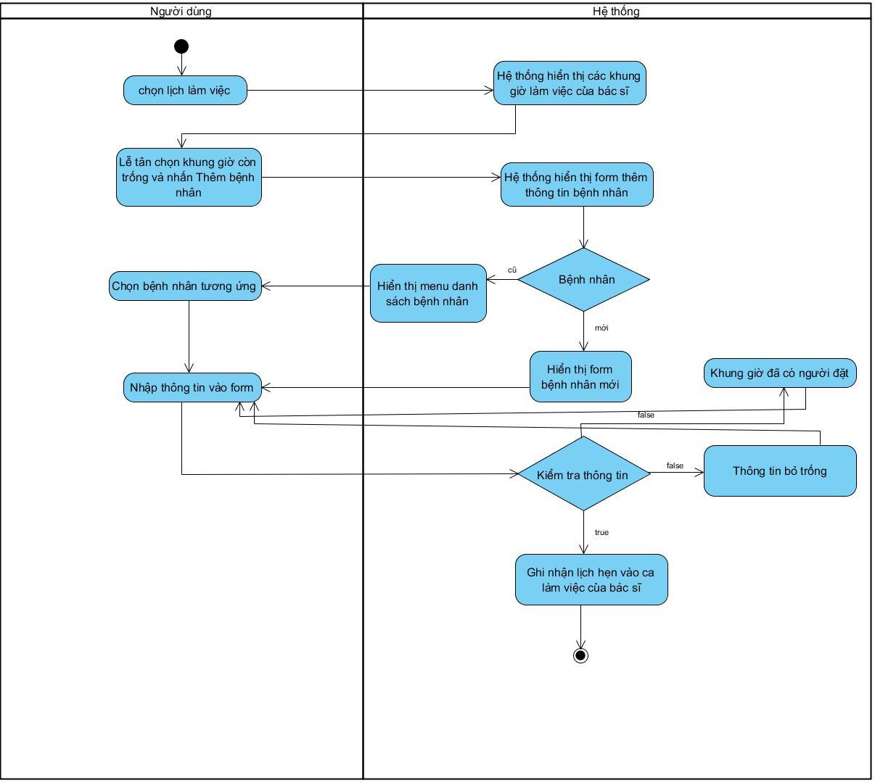

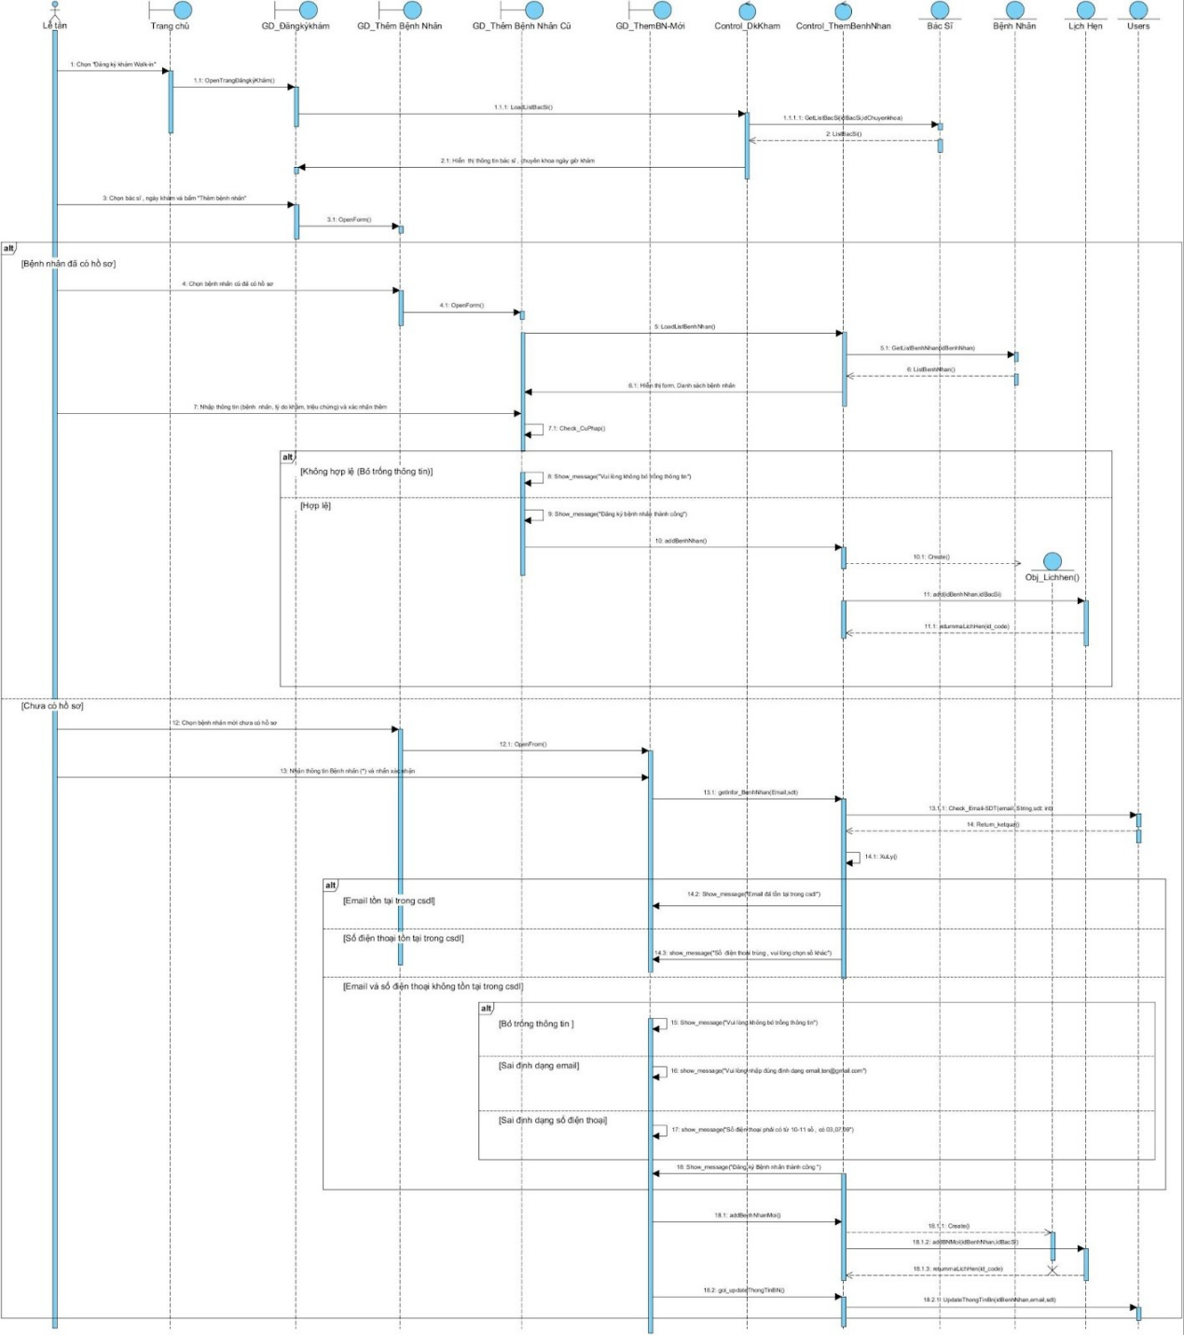

# ĐẶC TẢ USE CASE: Quản lý thanh toán

|  |  |
| --- | --- |
| Tên Use Case | Quản lý thanh toán hóa đơn |
| Mô tả | Lễ tân thực hiện xem danh sách hóa đơn, xem chi tiết, xác nhận thanh toán và in hóa đơn cho bệnh nhân tại quầy. |
| Tác nhân chính | Lễ tân |
| Tác nhân phụ | Bệnh nhân |
| Tiền điều kiện | - Lễ tân đã đăng nhập vào hệ thống. - Hóa đơn đã được tạo và ở trạng thái “Chờ xử lý” hoặc “Chưa thanh toán”. |
| Hậu điều kiện | - Hóa đơn được cập nhật trạng thái sang “Đã thanh toán”. - Thông tin thanh toán (hình thức, thời gian, mã thanh toán) được lưu lại thành công. - Có thể in hóa đơn cho bệnh nhân. |
| **Luồng sự kiện chính (Main Flow)** | | |
| Người dùng (Lễ tân) | Hệ thống |
| 1. Truy cập menu “Hóa đơn”. | Hiển thị danh sách hóa đơn gồm: Mã hóa đơn, bệnh nhân, ngày lập, tổng tiền, trạng thái, thanh toán, thao tác. |
| 3. Chọn biểu tượng “Xem” trên hóa đơn cần thanh toán. | Hiển thị chi tiết hóa đơn gồm: thông tin bệnh nhân, lịch khám, danh sách dịch vụ, tổng tiền và trạng thái hiện tại. |
| 5. Nhấn [Xác nhận thanh toán]. | Hệ thống chuyển đến giao diện “Thanh toán hóa đơn”. |
| 6. Chọn phương thức thanh toán (Tiền mặt, Momo, VNPAY, Chuyển khoản ngân hàng). | Hiển thị số tiền cần thanh toán và các lựa chọn hình thức. |
| 7. Xác nhận thanh toán. | Hệ thống ghi nhận thanh toán thành công, cập nhật trạng thái “Đã thanh toán”. Hiển thị thông báo “Xác nhận thanh toán thành công”. |
| 8. Quay lại chi tiết hóa đơn. | Hóa đơn hiển thị trạng thái “Đã thanh toán”, kèm lịch sử thanh toán (mã giao dịch, hình thức, thời gian). |
| 9. Nhấn [In hóa đơn] nếu cần. | Hệ thống sinh file hóa đơn và mở cửa sổ in. |
| **Luồng thay thế (Alternative Flow)** | | |
| Tình huống | Mô tả |
| 5.1 Hủy thanh toán | Nếu lễ tân nhấn [Hủy] ở bước 6 → Hệ thống quay lại trang chi tiết hóa đơn, giữ nguyên trạng thái “Chưa thanh toán”. |
| 7.1 Lỗi thanh toán | Nếu có lỗi (kết nối ví, cổng VNPAY…) → Hệ thống hiển thị thông báo lỗi, cho phép thử lại. |

